

**Денсаулық сақтау саласындағы мемлекеттік қызметтер регламенттерін бекіту туралы**

***Күшін жойған***

Алматы қаласы әкімдігінің 2013 жылғы 1 шілдедегі N 3/561 қаулысы. Алматы қаласы Әділет департаментінде 2013 жылғы 26 шілдеде N 990 болып тіркелді. Күші жойылды - Алматы қаласы әкімдігінің 2014 жылғы 11 мамырдағы N 2/337 қаулысымен

      Ескерту. Күші жойылды - Алматы қаласы әкімдігінің 11.05.2014 N 2/337 қаулысымен (жарияланғаннан кейін 10 күн өткеннен соң қолданысқа енгізіледі).

      Қазақстан Республикасының 2001 жылғы 23 қаңтардағы «Қазақстан Республикасындағы жергiлiктi мемлекеттiк басқару және өзiн-өзi басқару туралы» және 2013 жылғы 15 сәуірдегі «Мемлекеттiк көрсетiлетiн қызметтер туралы» Заңдарына сәйкес Алматы қаласының әкімдігі **ҚАУЛЫ ЕТЕДІ:**  
      1. Қоса беріліп отырғандар бекітілсін:  
      1) «Дәрігерді үйге шақыру» мемлекеттік қызмет регламенті;  
      2) «Дәрігердің қабылдауына жазылу» мемлекеттік қызмет регламенті;  
      3) «Медициналық - санитариялық алғашқы көмек көрсететiн медициналық ұйымға тiркеу» мемлекеттік қызмет регламенті;  
      4) «Денсаулық сақтау саласы кадрларының даярлаудан, бiлiктiлiктi жоғарылатудан және қайта даярлаудан өткенi туралы құжаттар беру» мемлекеттік қызмет регламенті.  
      2. Алматы қаласы Денсаулық сақтау басқармасы осы қаулыны Алматы қаласының әділет органдарында мемлекеттік тіркеуді және оны Алматы қаласы әкімдігінің интернет-ресурсында орналастыруды қамтамасыз етсін.  
      3. Осы қаулының орындалуын бақылау Алматы қаласы әкімінің орынбасары З. Аманжоловаға жүктелсін.  
      4. Осы қаулы әділет органдарында мемлекеттік тіркелген күннен бастап күшіне енеді және ол алғаш ресми жарияланғаннан кейін күнтізбелік он күн өткен соң қолданысқа енгізіледі.

*Алматы қаласының әкімі                 А. Есімов*

**Енгізуші:**

      Алматы қаласы  
      Денсаулық сақтау  
      басқармасының басшысы                  Ж. Қасымжанова

**Келісілді:**

      Алматы қаласы әкімінің  
      орынбасары                             З. Аманжолова

      Мемлекеттік қызметтерді көрсету  
      сапасының сақталуын бақылау  
      бөлімінің басшысы                      М. Сүйіндіков

      Алматы қаласы әкімі аппараты  
      заң бөлімінің басшысы                  А. Қасымова

Алматы қаласы әкiмдiгiнiң  
2013 жылғы 01 шілдедегі № 3/561  
қаулысымен бекітілген

**«Дәрiгердi үйге шақыру»**  
**мемлекеттiк қызметiнiң регламентi**

**1. Жалпы ережелер**

      1. «Дәрiгердi үйге шақырту» мемлекеттiк қызметi (бұдан әрi – Регламент) Қазақстан Республикасының денсаулық сақтаудың бiрыңғай ақпараттық жүйесi шеңберiнде Алматы қаласының медициналық- санитариялық алғашқы көмек көрсететiн ұйымдары (бұдан әрi – Қызмет берушi), сондай-ақ www.e.gov.kz «электрондық үкiмет» веб-порталы арқылы (бұдан әрi – ЭҮП) көрсетiледi.  
      Мемлекеттiк қызмет (МҚ) сондай-ақ жеке тұлға немесе оның өкiлi (бұдан әрi – Тұтынушы) Қызмет берушiге тiкелей жүгiнген кезде немесе телефон байланысы арқылы көрсетiледi, ол Қызмет берушiге тiркеу журналында тiркеледi.  
      2. ЭҮП жұмыс кестесi – тәулiк бойы.  
      3. Қызмет берушiнің жұмыс кестесі – күн сайын дүйсенбiден жұма аралығында үзiлiссiз, сағат 8.00-ден бастап 20.00-ге дейiн, сенбi күнi сағат 9.00-ден 14.00-ге дейiн, демалыс күндерi: жексенбi және «Қазақстан Республикасындағы мерекелер туралы» Қазақстан Республикасының 2001 жылғы 13 желтоқсандағы Заңына сәйкес мереке күндерi.  
      4. Мемлекеттiк қызмет «Халық денсаулығы және денсаулық сақтау жүйесi туралы» Қазақстан Республикасының 2009 жылғы 18 қыркүйектегi Кодексi, «Бастапқы медициналық-санитариялық көмек көрсету қағидаларын және Азаматтарды бастапқы медициналық-санитариялық көмек ұйымдарына бекiту қағидаларын бекiту туралы» Қазақстан Республикасы Үкiметiнiң 2011 жылғы 1 қарашадағы № 1263 қаулысы және Қазақстан Республикасы Үкiметiнiң 2012 жылғы 12 қазандағы № 1294 қаулысымен бекiтiлген «Дәрiгердi үйге шақыру» мемлекеттiк қызмет стандартының негiзiнде көрсетiледi(бұдан әрi - Стандарт).  
      5. Көрсетiлетiн мемлекеттiк қызметтiң нысаны: iшiнара автоматтандырылған.  
      6. Мемлекеттiк қызмет тегiн көрсетiледi.  
      7. Мемлекеттiк қызмет тұтынушыға:  
      1) тiкелей жүгiнген кезде Қызмет ұсынушының ғимаратында;  
      2) телефон байланысы арқылы;  
      3) электронды форматта – ЭҮП - ғы жеке кабинетте көрсетiледi (ЭМҚ).  
      8. Көрсетiлетiн МҚ нәтижелерi:  
      1) тікелей немесе телефон арқылы байланысқанда - Қызмет берушіні шақыруды тіркеу журналында жазылып, дәрігердің келу күні, уақыты көрсетіліп ауызша жауап беру;  
      2)қызмет ұсынушының электрондық-цифрлық қолы қойылған дәрiгердi үйге шақыру туралы анықтама беру (электрондық түрде);  
      3) МҚ көрсетуден бас тарту туралы дәлелдi жауап болып табылады.  
      Бұл ретте МҚ көрсетуге сұрау салу қабылданған соң көрсетiлген мерзiмде үйде медициналық көмек көрсетiледi.  
      9. Мемлекеттiк қызмет Қызмет ұсынушыға тiкелей жүгiнген кезде немесе телефон байланысы арқылы өтiнiш жасалған күнi көрсетiледi. Бұл ретте, мемлекеттiк қызметтi алуға сұрау салу тұтынушыларға, оның iшiнде мүмкiндiгi шектеулi адамдарға қызмет көрсетуге жағдайлар қарастырылған (өрт қауiпсiздiгi, күтуге арналған демалыс орындары) Қызмет көрсетушiге көрсетiлiп, Қызмет ұсынушының жұмысы аяқталғанға дейiн 2 сағат бұрын қабылданады (жұмыс күндерi 18.00-ге дейiн, сенбi күнi 12.00-ге дейiн).  
      ЭҮП-да ЭМҚ өтiнiш жасалған күнi көрсетiледi. Бұл ретте, мемлекеттiк қызмет алуға сұрау салу Қызмет көрсетушiнің жұмысы аяқталғанға дейiн 2 сағат бұрын қабылданады (жұмыс күндерi 18.00-ге дейiн, сенбi күнi 12.00-ге дейiн).  
      10. Мемлекеттiк қызмет туралы ақпарат:  
      1) Қазақстан Республикасы Денсаулық сақтау министрлiгiнiң интернет-ресурсында: www.mz.gov.kz;  
      2) Қызмет ұсынушының үй-жайларында;  
      3) порталда;  
      4) ресми ақпарат көздерiнде орналастырылады.  
      ЭМҚ туралы ақпарат call-орталығының телефоны 1414 арқылы ұсынылады.  
      11. Осы Регламентте пайдаланылатын ұғымдар және қысқартулар:  
      1) АЖО – автоматтандырылған жұмыс орны;  
      2) ақпараттық жүйе – аппараттық-бағдарламалық кешендi пайдалана отырып, ақпаратты сақтауға, өңдеуге, iздестiруге, таратуға, тапсыруға және ұсынуға арналған жүйе (бұдан әрi – АЖ);  
      3) веб-портал – нормативтiк-құқықтық базаны қоса алғанда, және электронды мемлекеттiк қызметтерге және барлық консолидарлық үкiметтiк ақпаратқа қол жетiмдiлiктiң бiрыңғай жүйесiн ұсынатын ақпараттық жүйе;  
      4) жеке сәйкестендiру нөмiрi – жеке тұлға, оның iшiнде жеке кәсiпкерлiк түрiндегi қызметтi жүзеге асыратын жеке кәсiпкер үшiн қалыптастырылатын бiрегей нөмiр (бұдан әрi – ЖСН);  
      5) «Жеке тұлғалар» мемлекеттiк дерекқоры – ақпаратты автоматты түрде жинастыруға, сақтауға және өңдеуге, Қазақстан Республикасында жеке тұлғалардың бiрыңғай сәйкестендiрудi енгiзу және мемлекеттiк басқару органдарына және басқа субъектiлерге өкiлеттiлiгiнiң шеңберiнде және Қазақстан Республикасының заңнамасына сәйкес олар туралы өзектi және нақты мәлiмет ұсыну мақсатында Жеке сәйкестендiру нөмiрлерiнiң ұлттық тiзiлiмiн құрастыру үшiн арналған ақпараттық жүйе (бұдан әрi – ЖТ МДҚ);  
      6) құрылымдық - қызметтiк бiрлiктер (бұдан әрi – ҚҚБ) – көрсету үрдiсiне қатысатын ақпараттық жүйелер, мемлекеттiк органдардың, мекемелердiң немесе басқа да ұйымдардың құрылымдық бөлiмшелерiнiң тiзбесi;  
      7) пайдаланушы – оған қажеттi электрондық ақпараттық ресурстарды алу үшiн ақпараттық жүйенi пайдаланатын субъект;  
      8) транзакциялық қызмет – электрондық цифрлық қолтаңбаны пайдаланумен ақпаратпен өзара алмасуды қажет ететiн электрондық ақпараттық ресурстардың пайдаланушыларына ұсыну бойынша қызмет;  
      9) тұтынушы – электронды мемлекеттiк қызмет көрсетiлетiн заңды және жеке тұлға;  
      10) электрондық құжат – ақпарат электрондық-цифрлық нысанда ұсынылған және электрондық цифрлық қолтаңба арқылы расталған құжат;  
      11) ЭМҚ – ақпараттық технологияларды пайдалана отырып, электрондық нысанда көрсетiлетiн мемлекеттiк қызмет;  
      12) электрондық цифрлық қолтаңба – электрондық цифрлық қолтаңба құралдарымен құрылған және электрондық құжаттың нақтылығын, оның тиiстiлiгiн және мағынасының өзгермегенiн растайтын электрондық цифрлық белгiлердiң жинағы (бұдан әрi – ЭСҚ);  
      13) «электронды үкiмет» шлюзы (бұдан әрi – ЭҮШ) – электронды қызметтердi iске асыру шеңберiнде «электронды үкiметтiң» ақпараттық жүйелерiн бiрiктiру үшiн арналған ақпараттық жүйе.

**2. Мемлекеттік қызмет көрсету тәртiбi**

      12. Қызмет берушіге тiкелей жүгiнген кезде немесе телефон байланысы арқылы тұтынушының мемлекеттiк қызметтi алуы үшiн:  
      1) жеке басын куәландыратын құжаты (он алты жасқа толмаған адамдар үшiн – туу туралы куәлiгi);  
      2) тiркелген халықтың тiркелiмiне сәйкес осы Қызмет берушіге тiркеуiнiң болуы қажет.  
      Мемлекеттiк қызметтi порталда алу үшiн тұтынушының:  
      1) жеке басын куәландыратын құжаты (он алты жасқа толмаған адамдар үшiн – туу туралы куәлiгi);  
      2) тiркелген халықтың тiркелiмiне сәйкес осы Қызмет көрсетушiге тiркеуiнiң болуы қажет.  
      Мемлекеттiк aқпараттық жүйеде қамтылатын жеке басын куәландыратын құжаттың мәлiметтерiн, осы Қызмет берушіге тiркеуiнiң болуын Қызмет беруші уәкiлеттi лауазымды тұлғаның электрондық цифрлық қолтаңбасымен куәландырылған электрондық құжат нысанында портал арқылы тиiстi мемлекеттiк ақпараттық жүйелерден алады.  
      13. Қызмет ұсынушыға тiкелей немесе телефон байланысы арқылы жүгiнген кезде мемлекеттiк қызметтi алу үшiн өтiнiштердiң бланкiлерiн толтыру талап етiлмейдi.  
      Электрондық форматта мемлекеттiк қызметтi алу үшiн тұтынушы стандарттың 2-қосымшаға сәйкес электрондық құжат нысанында порталдағы жеке кабинетте сұрау салуды толтырады.  
      14. Қызмет ұсынушыға тiкелей немесе телефон байланысы арқылы жүгiнген кезде жауап беру (растау немесе бас тарту) мерзiмi 10 минуттан аспайды, осы уақыт iшiнде тұтынушыға ауызша жауап берiледi.  
      Тұтынушының сұрау салуы бойынша порталда электрондық форматта жауап беру (растау немесе бас тарту) мерзiмi 30 минуттан аспайды, осы уақыт iшiнде тұтынушыға осы стандартқа 1-қосымшаға сәйкес нысан бойынша электрондық форматта жауап берiледi.  
      15. Тұтынушының мемлекеттiк қызметтi тiкелей Қызмет көрсетушiден немесе телефон байланысы арқылы алуға сұрау салуы осы Регламенттің 12-тармағында көрсетiлген талаптарды орындамаған жағдайда қабылданбайды.  
      Тұтынушының электрондық форматта мемлекеттiк қызметтi алуға сұрау салуы:  
      1) Осы Регламенттің 12-тармағында көрсетiлген талаптарды орындамаған;  
      2) «Ақпараттандыру туралы» Қазақстан Республикасының 2007 жылғы 11 қаңтардағы Заңының 40-бабымен көзделген нормаларға сәйкес келмеген жағдайларда қабылданбайды.

**3. Мемлекеттік қызмет көрсету үдерiсiнде өзара**  
**iс-қимылдың тәртiбiн сипаттау**

      16. ЭҮП арқылы қызмет ұсынушының қадам-қадаммен әрекеттерi және шешiмдерi (ЭМҚ көрсету кезiнде функциялық өзара әрекеттесу № 1 диаграммасы) осы Регламенттiң 2-қосымшасына сәйкес жүргiзiледi:  
      1) тұтынушы ЖСН және парольдiң (ЭҮП тiркелмеген тұтынушылар үшiн жүзеге асырылады) көмегiмен ЭҮП-да тiркеледi;  
      2) 1-үдерiс – тұтынушының ЖСН мен парольдi ЭМҚ алу үшiн ЭҮП-ке (авторизациялау үдерiсi) енгiзу;  
      3) 1-шарт – (ЖСН) және пароль арқылы тiркелген тұтынушы туралы деректердiң түпнұсқалығын ЭҮП тексеру;  
      4) 2-үдерiс – тұтынушының деректерiнде бар бұзушылықтарына байланысты ЭҮП авторизациялаудан бас тарту туралы хабарламаны қалыптастыру;  
      5) 3-үдерiс - Тұтынушының Осы Регламентте көрсетiлген қызметтердi таңдауы, экранға қызмет көрсету үшiн және тұтынушының нысанды құрылым мен көлемдiк талаптарын ескере отырып, толтыруы үшiн сұраныс нысандарын шығару, сондай-ақ тұтынушының сұранысты куәландыру (қол қою) үшiн ЭҮП тiркеу куәлiгiн таңдауы;  
      6) 2 шарт – ЭСҚ тiркеу куәлiгiнiң әрекет ету мерзiмiнiң ЭҮП-на тексеру жүргiзу және шақырылған тiркеу куәлiктерiнiң тiзiмiнде болмауына, сондай-ақ сәйкестендiру мәлiметтерiнiң (сұраныста көрсетiлген ЖСН/БСН мен ЭСҚ тiркеу куәлiгiнде көрсетiлген ЖСН/БСН арасындағы мәлiметтер) сай келуiн тексеру;  
      7) 4 үдерiс – тұтынушының ЭСҚ түпнұсқасының расталмауына байланысты сұраныс жасалған ЭМҚ бас тарту туралы хабарламаны дайындау;  
      8) 5-үдерiс – қызмет ұсынушы өңдеу үшiн қызмет көрсетушiнiң АЖО ШЭП арқылы электронды құжаттарды (сұранысты) жолдау, тұтынушының ЭСҚ арқылы қызмет көрсетуi үшiн сұранысты қанағаттандыру;  
      9) 6-үдерiс – қызмет ұсынушының АЖО электронды құжаттарды тiркеуi;  
      10) 3 шарт – қызмет ұсынушының электронды құжаттардың (сұраныстың) ЭМҚ көрсету негiзiне сәйкес келуiн тексеру;  
      11) 7-үдерiс – туындап отырған бұзушылықтарға байланысты сұрастырып отырған ЭМҚ бас тарту туралы хабарламаны дайындау;  
      12) 8-үдерiс – қызмет ұсынушының АЖО қалыптасқан ЭМҚ нәтижесiн тұтынушының алуы (дәрiгердi үйге шақырту туралы анықтаманы беру (электронды түрде).  
      17. Қадамдық әрекеттер мен қызмет ұсынушының шешiмдерi (ЭМҚ көрсету кезiнде функциялық өзара әрекеттесудiң № 2 диаграммасы) осы Регламенттiң 2-қосымшасында келтiрiлген:  
      1) 1 үдерiс - қызметкердiң ЭМҚ көрсетiлетiн адамның деректерiн (ЖСН нөмiрi) және қызмет көрсету үшiн парольдi (авторизациялау үдерiсi) енгiзуi;  
      2) 2 үдерiс - Тұтынушының осы Регламентте көрсетiлген қызметтердi таңдауы, ЭМҚ көрсету үшiн және тұтынушының мәлiметтерiн енгiзуi үшiн сұраныс нысандарын экранға шығару;  
      3) 3 үдерiс - ЖТ МДГ-не ШЭП арқылы тұтынушы мәлiметтерi туралы сұранысты жолдау;  
      4) 1 шарт – ЖТ МДГ-да тұтынушының мәлiметтерiнiң болуын тексеру;  
      5) 4-үдерiс - ЖТ МДГ-да тұтынушының мәлiметтерi болмауына байланысты мәлiметтер алу мүмкiн болмауы туралы хабарламаны дайындау;  
      6) 5 үдерiс – ЭМҚ көрсету үшiн берiлген сұраныстың толтырылған нысанын (енгiзiлген мәлiметтер) ЭСҚ арқылы куәландыру және қызмет ұсынушы қызметкердiң сұраныс нысанын толтыруы;  
      7) 6-үдерiс – қызмет ұсынушының АЖО электронды құжаттарды тiркеуi;  
      8) 2 шарт – қызмет ұсынушының электронды құжаттардың (сұраныстың) ЭМҚ көрсету негiзiне сәйкес келуiн тексеру (өңдеу);  
      9) 7-үдерiс – туындап отырған бұзушылықтарға байланысты сұрастырып отырған ЭМҚ бас тарту туралы хабарламаны дайындау;  
      10) 8-үдерiс – ЭМҚ нәтижесiн тұтынушының алуы (уәкiлеттi органның шақыртуларды тiркеу журналына жазуы, содан кейiн дәрiгерге бару мерзiмiн, уақытын көрсете отырып, ауызша жауап беру).  
      18. ЭМҚ көрсету үшiн сұраныс нысанын толтыру бойынша жасалатын әрекеттердi сипаттау:  
      1) қолданушының ЖСН, логин, парольдi ЭҮП-на кiру үшiн енгiзу;  
      2) Осы Регламентте көрсетiлген қызметтердi таңдау;  
      3) «Online режимiнде қызметке тапсырыс беру» түймесі арқылы қызметке тапсырыс беру;  
      4) өтiнiштi толтыру және электронды түрде қажеттi құжаттарды бекiту:  
      ЖСН қолданушының ЭҮП-ке тiркеу нәтижесi бойынша автоматтандырылған түрде таңдалады;  
      қолданушы «өтiнiмдi жiберу» түймесі арқылы сұранысты куәландыруға ауыстыруды жүзеге асырады.  
      5) қолданушының ЭСҚ тiркеу куәлiгiн таңдауы;  
      6) сұранысты куәландыру (қол қою) - қолданушының «қол қою» түймесінің көмегiмен ЭСҚ сұранысын куәландыруды жүзеге асырады, содан кейiн сұраныс қызмет берушінің АЖО өңдеуге жiберiледi;  
      7) қызмет берушінің АЖО өтiнiмдi өңдеу;  
      8) қолданушының дисплейiнiң экранында мынадай ақпарат шығады:  
      ЖСН; сұраныс нөмiрi; қызмет типi; сұраныс деңгейi, қызмет көрсету мерзiмi;  
      «мәртебенi жаңарту» түймесін арқылы қолданушыға МСАК тiркелуге өтiнiмдi өңдеу нәтижелерiн қарау мүмкiндiгi ұсынылады;  
      ЭСҚ-нан жауап алу кезiнде «нәтижелердi қарау» түймесін пайда болады.  
      19. Өтiнiмдi өңдегеннен кейiн тұтынушыға өтiнiмдi өңдеу нәтижелерiн көру мүмкiндiгi берiледi:  
      «ашу» түймесін басқаннан кейiн сұраныс нәтижесi дисплей экранына шығады;  
      20. Тікелей немесе телефон арқылы байланысқанда ТБҚ (тіркеу бөлімінің қызметкері) Қызмет көрсетушiнi шақыруды тіркеу журналында жазып, дәрігердің келу күні, уақыты көрсетіліп ауызша жауап береді.  
      Қызмет берушіге құжаттарды қабылдау Регламенттің 3 қосымшасында көрсетілген мекенжайлар бойынша жүзеге асады.  
      Қызмет берушіге қажет құжаттар өткізілген кезде Тұтынушыға себебі көрсетілген бас тарту немесе уақыты көрсетілген дәрігердің келуі туралы ауызша жауап беріледі.  
      ЭМҚ көрсету үдерiсiнде қатысатын ТБҚ:  
      Қызмет беруші;  
      ЭҮП;  
      ЭҮШ;  
      ЖТ МДБ;  
      ДСБАЖ МСЖ.  
      21. Әрбiр iс-шараны орындау мерзiмiн көрсете отырып, iс-шаралардың (рәсiмдер, функциялар, операциялар) кезеңдiлiгiн мәтiндiк кестелiк сипаттау осы Регламентке 1-қосымшаға сәйкес iске асырылады.  
      22. Логикалық кезеңдiлiк iс-шараларының арасындағы өзара iс-қимылды көрсететiн диаграмма, олардың сипаттамасына сәйкес осы Регламенттiң 2-қосымшасына сәйкес iске асырылады.  
      23. Тұтынушыларға ЭМҚ көрсету үдерiсiне қойылатын талаптар:  
      1) құпиялылық (ақпаратты рұқсатсыз алудан қорғау);  
      2) тұтастық (ақпаратты рұқсатсыз өзгертуден қорғау);  
      3) қолжетiмдiлiк (ақпарат пен ресурстарды рұқсатсыз ұстаудан қорғау).  
      24. ЭМҚ көрсетудiң техникалық шарты:  
      1) Ғаламторға шығу;  
      2) қызмет көрсетiлетiн тұлғада ЖСН-нiң болуы;  
      3) ЭҮП-да авторизациялау;  
      4) пайдаланушыда ЭСҚ-ның болуы.  
      25. Тұтынушымен мемлекеттік қызмет көрсету бойынша жұмыс нәтижесі Стандарттың 3 қосымшасына сәйкес сапа және тиімділік көрсеткіштері бойынша өлшенеді.

«Дәрiгердi үйге шақыру»  
мемлекеттiк қызметiнiң  
регламентiне  
1-қосымша

**1 кесте. ЭҮП арқылы ҚФБ әрекеттерiн сипаттау**

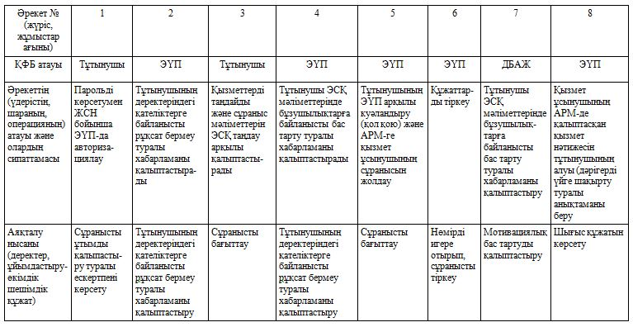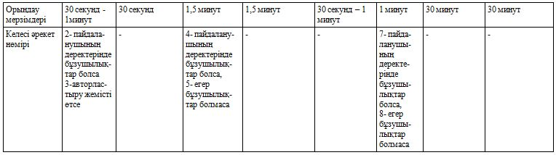

**2 кесте. ЭҮП арқылы ҚФБ әрекеттерiн сипаттау**

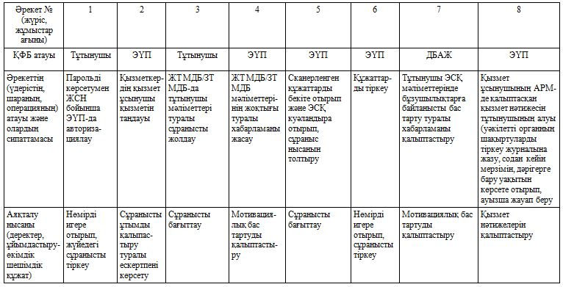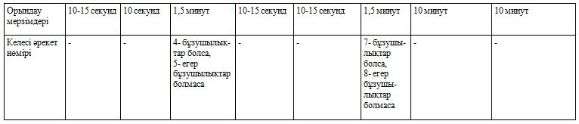

«Дәрiгердi үйге шақыру»  
мемлекеттiк қызметiнiң  
регламентiне  
2-қосымша

**ЭҮБ арқылы ЭМҚ көрсету кезiнде функционалдық iс-қимылдың**  
**№ 1 диаграммасы**

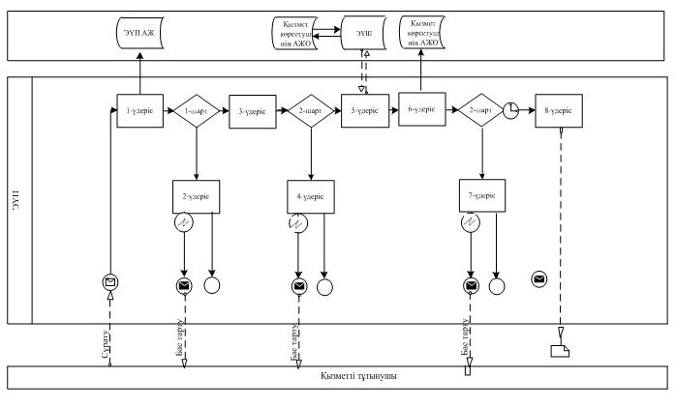

**Қызмет берушi арқылы ЭМҚ көрсету кезiнде функционалдық iс-қимылдың № 2 диаграммасы**

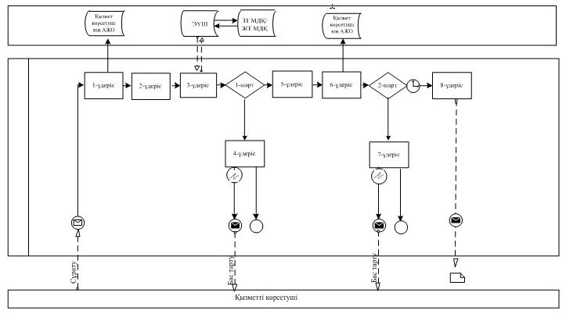

**Шартты белгiлер:**

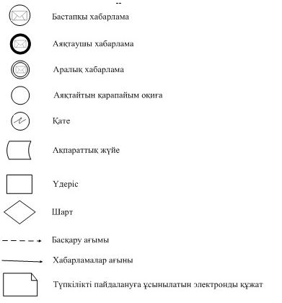

«Дәрiгердi үйге шақыру»  
мемлекеттiк қызметiнiң  
регламентiне  
3-қосымша

**Қазақстан Республикасы Бірыңғай ұлттық денсаулық сақтау жүйесі шеңберінде медициналық-санитариялық алғашқы көмек көрсететiн медициналық ұйымдар**

|  |  |  |  |
| --- | --- | --- | --- |
| № | Атауы | Заңды мекенжайы | Телефондары |
| 1. | Шаруашылық жүргізу құқығындағы «№ 1 Қалалық емхана» мемлекеттік коммуналдық кәсіпорны | Алматы қаласы Гоголь көшесі, 53 | 8 (727) 3974790  8 (727) 3974472 |
| 2. | Шаруашылық жүргізу құқығындағы «№ 2 Қалалық емхана» мемлекеттік коммуналдық кәсіпорны | Алматы қаласы Шухов көшесі, 37 «б» | 8 (727) 2311133  8 (727) 2781109 |
| 3. | «№ 3 Қалалық емхана» мемлекеттік коммуналдық қазыналық кәсіпорны | Алматы қаласы Розыбакиев көшесі, 74 | 8 (727) 3954540  8 (727) 3793661 |
| 4. | Шаруашылық жүргізу құқығындағы «№ 4 Қалалық емхана» мемлекеттік коммуналдық кәсіпорны | Орбита 3 ы.а., Торайғыров көшесі, 12а | 8 (727) 2200379  8 (727) 2201268 |
| 5. | Шаруашылық жүргізу құқығындағы «№ 5 Қалалық емхана» мемлекеттік коммуналдық кәсіпорны | Алматы қаласы, Мақатаев көшесі, 141 | 8 (727) 2333960  8 (727) 2333961 |
| 6. | Шаруашылық жүргізу құқығындағы «№ 6 Қалалық емхана» мемлекеттік коммуналдық кәсіпорны | Алматы қаласы, Алтынсарин көшесі, 3 «а» | 8 (727) 2333960  8 (727) 2333961 |
| 7. | Шаруашылық жүргізу құқығындағы «№ 8 Қалалық емхана» мемлекеттік коммуналдық кәсіпорны | Алматы қаласы, Түркебаев көшесі, 40 | 8 (727) 2405988  8 (727) 2706830 |
| 8. | «№ 9 Қалалық емхана» мемлекеттік коммуналдық қазыналық кәсіпорны | Алматы қаласы, Шолохов көшесі, 17 | 8 (727) 3284705  8 (727) 2359798 |
| 9. | Шаруашылық жүргізу құқығындағы «№ 10 Қалалық емхана» мемлекеттік коммуналдық кәсіпорны | Алматы қаласы, «Ақсай -4» ы.а., 17 үй | 8 (727) 2383046  8 (727) 2220327 |
| 10. | Шаруашылық жүргізу құқығындағы «№ 11 Қалалық емхана» мемлекеттік коммуналдық кәсіпорны | Алматы қаласы, «Айнабұлақ-3» ы.а., Жұмабаев көшесі, 87 | 8 (727) 2522121  8 (727) 2522077 |
| 11. | Шаруашылық жүргізу құқығындағы «№ 12 Қалалық емхана» мемлекеттік коммуналдық кәсіпорны | Алматы қаласы, Попов көшесі, 23 | 8 (727) 3939884  8 (727) 3871733 |
| 12. | «№ 13 Қалалық емхана» мемлекеттік коммуналдық қазыналық кәсіпорны | Алматы қаласы, Сейфуллин көшесі, 97 | 8 (727) 2972704  8 (727) 2356903 |
| 13. | «№ 14 Қалалық емхана» мемлекеттік коммуналдық қазыналық кәсіпорны | Алматы қаласы, «Әйгерім» ы.а., Ленин көш. 24 | 8 (727) 2976753  8 (727) 2976090 |
| 14. | Шаруашылық жүргізу құқығындағы «№ 15 Қалалық емхана» мемлекеттік коммуналдық кәсіпорны | Алматы қаласы, «Достық» ы.а., Ильич көшесі, 17 | 8 (727) 2562367  8 (727) 2563323 |
| 15. | Шаруашылық жүргізу құқығындағы «№ 16 Қалалық емхана» мемлекеттік коммуналдық кәсіпорны | Алматы қаласы, Шаляпин көшесі, 19а | 8 (727) 2210708  8 (727) 2210876 |
| 16. | Шаруашылық жүргізу құқығындағы «№ 17 Қалалық емхана» мемлекеттік коммуналдық кәсіпорны | Алматы қаласы, Бәсенов көшесі, 2 | 8 (727) 3378337  8 (727) 3378246 |
| 17. | «№ 18 Қалалық емхана» мемлекеттік коммуналдық қазыналық кәсіпорны | Алматы қаласы, «Таугүл -3» ы.а., Тохтаров көш.10 | 8 (727) 2392379  8 (727) 2262443 |
| 18. | Шаруашылық жүргізу құқығындағы «№ 19 Қалалық емхана» мемлекеттік коммуналдық кәсіпорны | Алматы қаласы, Папанин көшесі, 220 | 8 (727) 2511554 |
| 19. | «№ 20 Қалалық емхана» мемлекеттік коммуналдық қазыналық кәсіпорны | Алматы қаласы, «Жұлдыз-1 ы.а.», 5 «В» үй | 8 (727) 2529925  8 (727) 2529760 |
| 20. | «№ 21 Қалалық емхана» мемлекеттік коммуналдық қазыналық кәсіпорны | Алматы қаласы, «Көкжиек» ы.а., 66 үй | 8 (727) 3863541  8 (727) 3863530 |
| 21. | «№ 22 Қалалық емхана» мемлекеттік коммуналдық қазыналық кәсіпорны | Алматы қаласы, Шаңырақ-2 ы.а., Жанқожа батыр көшесі, 193 «а» | 8 (727) 2718878  8 (727) 3808742 |
| 22. | «№ 24 Қалалық емхана» мемлекеттік коммуналдық қазыналық кәсіпорны | Алматы қаласы, Земнухов көшесі, 3/1 | 8 (727) 2905766  8 (727) 3903361 |
| 23. | Шаруашылық жүргізу құқығындағы «№ 5 Қалалық клиникалық емхана» мемлекеттік коммуналдық кәсіпорны | Алматы қаласы, Достық даңғылы, 220 | 8 (727) 2647040 |
| 24. | Шаруашылық жүргізу құқығындағы «Қалалық студенттер емханасы» мемлекеттік коммуналдық кәсіпорны | Алматы қаласы, Бұхар жырау көшесі, 14 | 8 (727) 3763671  8 (727) 3763669 |
| 25. | «Қалалық Алатау емханасы» мемлекеттік коммуналдық кәсіпорны | Алматы қаласы, «Алатау» к., Космонавтар көшесі, 28 | 8 (727) 3865949 |
| 26. | «Заря Востока» бастапқы медико-санитарлық көмек көрсету орталығы» мемлекеттік коммуналдық қазыналық кәсіпорны | Алматы қаласы, «Заря Востока» ы.а., Дунганская көшесі, 14 | 8 (727) 2693902  8 (727) 2693903 |
| 27. | «Құлагер» бастапқы медициналық-санитарлық көмек көрсету орталығы» мемлекеттік коммуналдық қазыналық кәсіпорны | Алматы қаласы, «Құлагер» ы.а. 34а үй, Қазыбаев көшесі 13 | 8 (727) 3904013  8 (727) 3847254 |
| 28. | Шаруашылық жүргізу құқығындағы «Ұлы Отан соғысы Ардагерлерінің қалалық емханасы» мемлекеттік коммуналдық қазыналық кәсіпорны | Алматы қаласы, Амангелді көшесі, 41 | 8 (727) 2925898  8 (727) 2925949 |
| 29. | «№ 1 Қалалық балалар емханасы» мемлекеттік коммуналдық қазыналық кәсіпорны | Алматы қаласы, Жібек жолы көшесі, 128 | 8 (727) 2794711  8 (727) 2794959 |
| 30. | «№ 3 Қалалық балалар емханасы» мемлекеттік коммуналдық қазыналық кәсіпорны | Алматы қаласы, Төле би көшесі, 159 | 8 (727) 3797555  8 (727) 3796977 |
| 31. | «№ 4 Қалалық балалар емханасы» мемлекеттік коммуналдық қазыналық кәсіпорны | Алматы қаласы, Монтажная көшесі, 33 | 8 (727) 3861751  8 (727) 3861640 |
| 32. | «№ 7 Қалалық балалар емханасы» мемлекеттік коммуналдық қазыналық кәсіпорны | Алматы қаласы, Қалдаяқов көшесі, 74 | 8 (727) 2917506  8 (727) 2917065 |
| 33. | «№ 8 Қалалық балалар емханасы» мемлекеттік коммуналдық қазыналық кәсіпорны | Алматы қаласы, Төле би көшесі, 249 | 8 (727) 2408547  8 (727) 2408685 |

Алматы қаласы әкiмдiгiнiң  
2013 жылғы 01 шілдедегі № 3/561  
қаулысымен бекітілген

**«Дәрiгердiң қабылдауына жазылу»**  
**мемлекеттiк қызметiнiң регламентi**

**1. Жалпы ережелер**

      1. Осы «Дәрiгердiң қабылдауына жазылу» мемлекеттiк қызметі (бұдан әрi – мемлекеттiк қызмет) Қазақстан Республикасының денсаулық сақтаудың бiрыңғай ақпараттық жүйесi шеңберiнде медициналық - санитариялық алғашқы көмек көрсететiн ұйымдардың (бұдан әрi – Қызмет беруші) электрондық форматты www.egov.kz «электрондық үкiмет» веб-порталы (бұдан әрi – ЭҮП) арқылы дәрiгердiң (учаскелiк терапевт/учаскелiк педиатр/жалпы практикалық дәрiгер) қабылдауына жазылу қызметiн ұсынуды регламенттейдi.  
      Мемлекеттiк қызмет сондай-ақ жеке тұлға немесе оның өкiлi (бұдан әрi – Тұтынушы) Қызмет ұсынушыға тiкелей жүгiнген кезде немесе телефон байланысы арқылы көрсетiледi, ол Қызмет ұсынушының тiркеу журналында тiркеледi.  
      2. ЭҮП жұмыс кестесi – тәулiк бойы.  
      3. Қызмет берушінің жұмыс кестесі – күн сайын дүйсенбiден жұма аралығында үзiлiссiз, сағат 8.00-ден бастап 20.00-ге дейiн, сенбi күнi сағат 9.00-ден 14.00-ге дейiн, демалыс күндерi: жексенбi және «Қазақстан Республикасындағы мерекелер туралы» Қазақстан Республикасының 2001 жылғы 13 желтоқсандағы Заңына сәйкес мереке күндерi.  
      4. Мемлекеттiк қызмет «Халық денсаулығы және денсаулық сақтау жүйесi туралы» Қазақстан Республикасының 2009 жылғы 18 қыркүйектегi Кодексi, «Бастапқы медициналық-санитариялық көмек көрсету қағидаларын және Азаматтарды бастапқы медициналық-санитариялық көмек ұйымдарына бекiту қағидаларын бекiту туралы» Қазақстан Республикасы Үкiметiнiң 2011 жылғы 1 қарашадағы № 1263 қаулысы және Қазақстан Республикасы Үкiметiнiң 2012 жылғы 12 қазандағы № 1294 қаулысымен бекiтiлген «Дәрiгердiң қабылдауына жазылу» мемлекеттiк қызмет стандартының негiзiнде көрсетiледi.  
      5. Көрсетiлетiн мемлекеттiк қызметтiң нысаны: iшiнара автоматтандырылған.  
      6. Мемлекеттiк қызмет тегiн көрсетiледi.  
      7. Мемлекеттiк қызмет тұтынушыға:  
      1) тiкелей жүгiнген кезде Қызмет ұсынушының ғимаратында;  
      2) телефон байланысы арқылы;  
      3) электронды форматта – ЭҮП - ғы жеке кабинетте көрсетiледi (ЭМҚ).  
      8. Көрсетiлетiн МҚ нәтижелерi:  
      1) тікелей немесе телефон арқылы байланысқанда - Қызмет ұсынушыны шақыруды тіркеу журналында жазылып, дәрігердің келу күні, уақыты көрсетіліп ауызша жауап беру;  
      2)қызмет көрсетушiнiң электрондық-цифрлық қолы қойылған дәрiгердi үйге шақыру туралы анықтама беру (электрондық түрде);  
      3) МҚ көрсетуден бас тарту туралы дәлелдi жауап болып табылады.  
      Бұл ретте МҚ көрсетуге сұрау салу қабылданған соң көрсетiлген мерзiмде үйде медициналық көмек көрсетiледi.  
      9. Мемлекеттiк қызметті Қызмет беруші ұсынады, онда тұтынушыға қызмет көрсетуге жағдайлары (өртке қауіпсіздігі, күтуге арналған орындар), сондай-ақ, кестеге сәйкес мүмкiндiгi шектеулi тұтынушыларға.  
      Қызмет берушіге тiкелей жүгiнген кезде немесе телефон байланысы арқылы мемлекеттiк қызмет таңдалғанда тұтынушыларға кестеге сәйкес дәрігердің бос уақытын таңдау мүмкiндiгi беріледі.  
      Электрондық форматта порталда мемлекеттiк қызмет таңдалғанда тұтынушыларға кестеге сәйкес дәрігердің бос уақытын таңдау мүмкiндiгi беріледі.  
      10. Мемлекеттiк қызмет туралы ақпарат:  
      1) Қазақстан Республикасы Денсаулық сақтау министрлiгiнiң интернет-ресурсында: www.mz.gov.kz;  
      2) Қызмет ұсынушының үй-жайларында;  
      3) порталда;  
      4) ресми ақпарат көздерiнде орналастырылады.  
      ЭМҚ туралы ақпарат call-орталығының телефоны 1414 арқылы ұсынылады.  
      11. Осы Регламентте пайдаланылатын ұғымдар және қысқартулар:  
      1) АЖО – автоматтандырылған жұмыс орны;  
      2) ақпараттық жүйе – аппараттық-бағдарламалық кешендi пайдалана отырып, ақпаратты сақтауға, өңдеуге, iздестiруге, таратуға, тапсыруға және ұсынуға арналған жүйе (бұдан әрi – АЖ);  
      3) веб-портал – нормативтiк-құқықтық базаны қоса алғанда, және электронды мемлекеттiк қызметтерге және барлық консолидарлық үкiметтiк ақпаратқа қол жетiмдiлiктiң бiрыңғай жүйесiн ұсынатын ақпараттық жүйе;  
      4) жеке сәйкестендiру нөмiрi – жеке тұлға, оның iшiнде жеке кәсiпкерлiк түрiндегi қызметтi жүзеге асыратын жеке кәсiпкер үшiн қалыптастырылатын бiрегей нөмiр (бұдан әрi – ЖСН);  
      5) «Жеке тұлғалар» мемлекеттiк дерекқоры – ақпаратты автоматты түрде жинастыруға, сақтауға және өңдеуге, Қазақстан Республикасында жеке тұлғалардың бiрыңғай сәйкестендiрудi енгiзу және мемлекеттiк басқару органдарына және басқа субъектiлерге өкiлеттiлiгiнiң шеңберiнде және Қазақстан Республикасының заңнамасына сәйкес олар туралы өзектi және нақты мәлiмет ұсыну мақсатында Жеке сәйкестендiру нөмiрлерiнiң ұлттық тiзiлiмiн құрастыру үшiн арналған ақпараттық жүйе (бұдан әрi – ЖТ МДҚ);  
      6) құрылымдық - қызметтiк бiрлiктер (бұдан әрi – ҚҚБ) –көрсету үрдiсiне қатысатын ақпараттық жүйелер, мемлекеттiк органдардың, мекемелердiң немесе басқа да ұйымдардың құрылымдық бөлiмшелерiнiң тiзбесi;  
      7) пайдаланушы – оған қажеттi электрондық ақпараттық ресурстарды алу үшiн ақпараттық жүйенi пайдаланатын субъект;  
      8) транзакциялық қызмет – электрондық цифрлық қолтаңбаны пайдаланумен ақпаратпен өзара алмасуды қажет ететiн электрондық ақпараттық ресурстардың пайдаланушыларына ұсыну бойынша қызмет;  
      9) тұтынушы – электронды мемлекеттiк қызмет көрсетiлетiн заңды және жеке тұлға;  
      10) электрондық құжат – ақпарат электрондық-цифрлық нысанда ұсынылған және электрондық цифрлық қолтаңба арқылы расталған құжат;  
      11) ЭМҚ – ақпараттық технологияларды пайдалана отырып, электрондық нысанда көрсетiлетiн мемлекеттiк қызмет;  
      12) электрондық цифрлық қолтаңба – электрондық цифрлық қолтаңба құралдарымен құрылған және электрондық құжаттың нақтылығын, оның тиiстiлiгiн және мағынасының өзгермегенiн растайтын электрондық цифрлық белгiлердiң жинағы (бұдан әрi – ЭСҚ);  
      13) «электронды үкiмет» шлюзы (бұдан әрi – ЭҮШ) – электронды қызметтердi iске асыру шеңберiнде «электронды үкiметтiң» ақпараттық жүйелерiн бiрiктiру үшiн арналған ақпараттық жүйе.

**2. Мемлекеттік қызмет көрсету тәртiбi**

      12. Қызмет берушіге тiкелей жүгiнген кезде немесе телефон байланысы арқылы Тұтынушының мемлекеттiк қызметтi алуы үшiн:  
      1) жеке басын куәландыратын құжаты (он алты жасқа толмаған адамдар үшiн – туу туралы куәлiгi);  
      2) тiркелген халықтың тiркелiмiне сәйкес осы Қызмет көрсетушiге тiркеуiнiң болуы қажет.  
      ЭМҚ алу үшiн тұтынушының:  
      1) жеке басын куәландыратын құжаты (он алты жасқа толмаған адамдар үшiн – туу туралы куәлiгi);  
      2) тiркелген халықтың тiркелiмiне сәйкес осы Қызмет көрсетушiге тiркеуiнiң болуы қажет.  
      Мемлекеттiк aқпараттық жүйеде қамтылатын жеке басын куәландыратын құжаттың мәлiметтерiн, осы Қызмет көрсетушiге тiркеуiнiң болуын Қызмет көрсетушi уәкiлеттi лауазымды тұлғаның электрондық цифрлық қолтаңбасымен куәландырылған электрондық құжат нысанында портал арқылы тиiстi мемлекеттiк ақпараттық жүйелерден алады.  
      13. Қызмет ұсынушыға тiкелей немесе телефон байланысы арқылы жүгiнген кезде мемлекеттiк қызметтi алу үшiн өтiнiштердiң бланкiлерiн толтыру талап етiлмейдi.  
      Электрондық форматта мемлекеттiк қызметтi алу үшiн тұтынушы электрондық құжат нысанында порталдағы жеке кабинетте кезеңдік сұрау салуды толтырады.  
      14. Қызмет көрсетушiге тiкелей немесе телефон байланысы арқылы жүгiнген кезде жауап беру (растау немесе бас тарту) мерзiмi 10 минуттан аспайды, осы уақыт iшiнде тұтынушыға ауызша жауап берiледi.  
      Тұтынушының сұрау салуы бойынша порталда электрондық форматта жауап беру (растау немесе бас тарту) мерзiмi 30 минуттан аспайды, осы уақыт iшiнде тұтынушыға осы стандартқа 1-қосымшаға сәйкес нысан бойынша электрондық форматта жауап берiледi.  
      15. Тұтынушының мемлекеттiк қызметтi тiкелей Қызмет көрсетушiден немесе телефон байланысы арқылы алуға сұрау салуы осы Регламенттің 12-тармағында көрсетiлген талаптарды орындамаған жағдайда қабылданбайды.  
      Тұтынушының электрондық форматта мемлекеттiк қызметтi алуға сұрау салуы:  
      1) Осы Регламенттің 12-тармағында көрсетiлген талаптарды орындамаған;  
      2) «Ақпараттандыру туралы» Қазақстан Республикасының 2007 жылғы 11 қаңтардағы Заңының 40-бабымен көзделген нормаларға сәйкес келмеген жағдайларда қабылданбайды.

**3. Мемлекеттік қызмет көрсету үдерiсiнде өзара**  
**iс-қимылдың тәртiбiн сипаттау**

      16. ЭҮП арқылы қызмет ұсынушының қадам-қадаммен әрекеттерi және шешiмдерi (ЭМҚ көрсету кезiнде функциялық өзара әрекеттесу № 1 диаграммасы) осы Регламенттiң 2-қосымшасына сәйкес жүргiзiледi:  
      1) тұтынушы ЖСН және парольдiң (ЭҮП тiркелмеген тұтынушылар үшiн жүзеге асырылады) көмегiмен ЭҮП-да тiркеледi;  
      2) 1-үдерiс – тұтынушының ЖСН мен парольдi ЭМҚ алу үшiн ЭҮП-ке (авторизациялау үдерiсi) енгiзу;  
      3) 1-шарт – (ЖСН) және пароль арқылы тiркелген тұтынушы туралы деректердiң түпнұсқалығын ЭҮП тексеру;  
      4) 2-үдерiс – тұтынушының деректерiнде бар бұзушылықтарына байланысты ЭҮП авторизациялаудан бас тарту туралы хабарламаны қалыптастыру;  
      5) 3-үдерiс - Тұтынушының Осы Регламентте көрсетiлген қызметтердi таңдауы, экранға қызмет көрсету үшiн және тұтынушының нысанды құрылым мен көлемдiк талаптарын ескере отырып, толтыруы үшiн сұраныс нысандарын шығару, сондай-ақ тұтынушының сұранысты куәландыру (қол қою) үшiн ЭҮП тiркеу куәлiгiн таңдауы;  
      6) 2 шарт – ЭСҚ тiркеу куәлiгiнiң әрекет ету мерзiмiнiң ЭҮП-на тексеру жүргiзу және шақырылған тiркеу куәлiктерiнiң тiзiмiнде болмауына, сондай-ақ сәйкестендiру мәлiметтерiнiң (сұраныста көрсетiлген ЖСН/БСН мен ЭСҚ тiркеу куәлiгiнде көрсетiлген ЖСН/БСН арасындағы мәлiметтер) сай келуiн тексеру;  
      7) 4 үдерiс – тұтынушының ЭСҚ түпнұсқасының расталмауына байланысты сұраныс жасалған ЭМҚ бас тарту туралы хабарламаны дайындау;  
      8) 5-үдерiс – қызмет ұсынушы өңдеу үшiн қызмет көрсетушiнiң АЖО ШЭП арқылы электронды құжаттарды (сұранысты) жолдау, тұтынушының ЭСҚ арқылы қызмет көрсетуi үшiн сұранысты қанағаттандыру;  
      9) 6-үдерiс – қызмет ұсынушының АЖО электронды құжаттарды тiркеуi;  
      10) 3 шарт – қызмет ұсынушының электронды құжаттардың (сұраныстың) ЭМҚ көрсету негiзiне сәйкес келуiн тексеру;  
      11) 7-үдерiс – туындап отырған бұзушылықтарға байланысты сұрастырып отырған ЭМҚ бас тарту туралы хабарламаны дайындау;  
      12) 8-үдерiс – қызмет ұсынушының АЖО қалыптасқан ЭМҚ нәтижесiн тұтынушының алуы (дәрiгердi үйге шақырту туралы анықтаманы беру (электронды түрде). Электронды құжат Қызмет берушінің өкілетті өкілінің ЭСҚ қолданылып қалыптасады.  
      17. Қадамдық әрекеттер мен қызмет берушінің шешiмдерi (ЭМҚ көрсету кезiнде функциялық өзара әрекеттесудiң № 2 диаграммасы) осы Регламенттiң 2-қосымшасында келтiрiлген:  
      1) 1 үдерiс - қызмет берушінің қызметкері АЖО ЭМҚ қызмет көрсету үшiн ЖСН нөмiрi және парольдi (авторизациялау үдерiсi) енгiзуi;  
      2) 2 үдерiс - Тұтынушының осы Регламентте көрсетiлген қызметтердi таңдауы, ЭМҚ көрсету үшiн және тұтынушының мәлiметтерiн енгiзуi үшiн сұраныс нысандарын экранға шығару;  
      3) 3 үдерiс - ЖТ МДГ-не ШЭП арқылы тұтынушы мәлiметтерi туралы сұранысты жолдау;  
      4) 1 шарт – ЖТ МДГ-да тұтынушының мәлiметтерiнiң болуын тексеру;  
      5) 4-үдерiс - ЖТ МДГ-да тұтынушының мәлiметтерi болмауына байланысты мәлiметтер алу мүмкiн болмауы туралы хабарламаны дайындау;  
      6) 5 үдерiс – ЭМҚ көрсету үшiн берiлген сұраныстың толтырылған нысанын (енгiзiлген мәлiметтер) ЭСҚ арқылы куәландыру және қызмет ұсынушы қызметкердiң сұраныс нысанын толтыруы;  
      7) 6-үдерiс – қызмет ұсынушының АЖО электронды құжаттарды тiркеуi;  
      8) 2 шарт – қызмет ұсынушының электронды құжаттардың (сұраныстың) ЭМҚ көрсету негiзiне сәйкес келуiн тексеру (өңдеу);  
      9) 7-үдерiс – туындап отырған бұзушылықтарға байланысты сұрастырып отырған ЭМҚ бас тарту туралы хабарламаны дайындау;  
      10) 8-үдерiс –ЭМҚ нәтижесiн тұтынушының алуы (уәкiлеттi органның шақыртуларды тiркеу журналына жазуы, содан кейiн дәрiгерге бару мерзiмiн, уақытын көрсете отырып, ауызша жауап беру).  
      18. ЭМҚ көрсету үшiн сұраныс нысанын толтыру бойынша жасалатын әрекеттердi сипаттау:  
      1) қолданушының ЖСН, логин, парольдi ЭҮП-на кiру үшiн енгiзу;  
      2) Осы Регламентте көрсетiлген қызметтердi таңдау;  
      3) «Online режимiнде қызметке тапсырыс беру» түймесі арқылы қызметке тапсырыс беру;  
      4) өтiнiштi толтыру және электронды түрде қажеттi құжаттарды бекiту:  
      ЖСН қолданушының ЭҮП-ке тiркеу нәтижесi бойынша автоматтандырылған түрде таңдалады;  
      Қолданушы «өтiнiмдi жiберу» түймесі арқылы сұранысты куәландыруға ауыстыруды жүзеге асырады.  
      5) қолданушының ЭСҚ тiркеу куәлiгiн таңдауы;  
      6) сұранысты куәландыру (қол қою) - қолданушы «қол қою» түймесінің көмегiмен ЭСҚ сұранысын куәландыруды жүзеге асырады, содан кейiн сұраныс қызмет берушінің АРМ-не өңдеуге жiберiледi;  
      7) қызмет берушінің АРМ-де өтiнiмдi өңдеу;  
      8) қолданушының дисплейiнiң экранында мынадай ақпарат шығады:  
      ЖСН; сұраныс нөмiрi; қызмет типi; сұраныс деңгейi, қызмет көрсету мерзiмi;  
      «мәртебенi жаңарту» түймесі арқылы тұтынушыға МСАК тiркелуге өтiнiмдi өңдеу нәтижелерiн қарау мүмкiндiгi ұсынылады;  
      ЭСҚ-нан жауап алу кезiнде «нәтижелердi қарау» түймесін пайда болады.  
      19. Өтiнiмдi өңдегеннен кейiн тұтынушыға өтiнiмдi өңдеу нәтижелерiн көру мүмкiндiгi берiледi:  
      «ашу» түймесін басқаннан кейiн сұраныс нәтижесi дисплей экранына шығады;  
      20. Тікелей немесе телефон арқылы байланысқанда ТБҚ (тіркеу бөлімінің қызметкері) Қызмет берушінi шақыруды алдын ала тіркеу журналына жазып, дәрігерлердің қабылдау кестесіне сәйкес (бұдан әрі-кесте) дәрігердің келу күні, уақыты көрсетіліп ауызша жауап береді.  
      Қызмет берушіге құжаттарды қабылдау Регламенттің 3 қосымшасында көрсетілген мекенжайлар бойынша жүзеге асады.  
      ЭМҚ көрсету үдерiсiнде қатысатын ТБҚ:  
      Қызмет көрсетуші;  
      ЭҮП;  
      ЭҮШ;  
      ЖТ МДБ;  
      ДСБАЖ МСЖ.  
      21. Әрбiр iс-шараны орындау мерзiмiн көрсете отырып, iс-шаралардың (рәсiмдер, функциялар, операциялар) кезеңдiлiгiн мәтiндiк кестелiк сипаттау осы Регламентке 1-қосымшаға сәйкес iске асырылады.  
      22. Логикалық кезеңдiлiк iс-шараларының арасындағы өзара iс-қимылды көрсететiн диаграмма, олардың сипаттамасына сәйкес осы Регламенттiң 2-қосымшасына сәйкес iске асырылады.  
      23. Тұтынушыларға ЭМҚ көрсету үдерiсiне қойылатын талаптар:  
      1) құпиялылық (ақпаратты рұқсатсыз алудан қорғау);  
      2) тұтастық (ақпаратты рұқсатсыз өзгертуден қорғау);  
      3) қолжетiмдiлiк (ақпарат пен ресурстарды рұқсатсыз ұстаудан қорғау).  
      24. ЭМҚ көрсетудiң техникалық шарты:  
      1) Ғаламторға шығу;  
      2)ЭМҚ көрсетiлетiн тұлғада ЖСН-нiң болуы;  
      3) ЭҮП-да авторизациялау;  
      4) пайдаланушыда ЭСҚ-ның болуы.  
      25. Тұтынушымен мемлекеттік қызмет көрсету бойынша жұмыс нәтижесі Стандарттың 2 қосымшасына сәйкес сапа және тиімділік көрсеткіштері бойынша өлшенеді.

«Дәрiгердiң қабылдауына жазылу»  
мемлекеттiк қызметiнiң  
регламентiне  
1-қосымша

**1 кесте. ЭҮП арқылы ҚФБ әрекеттерiн сипаттау**

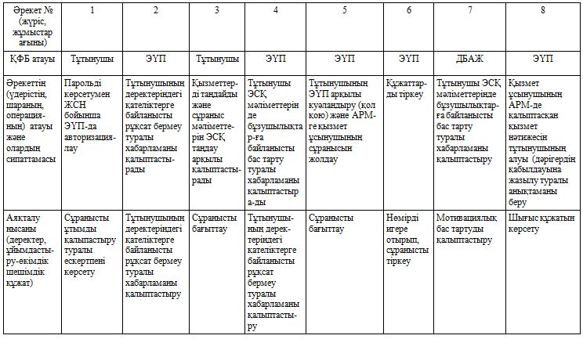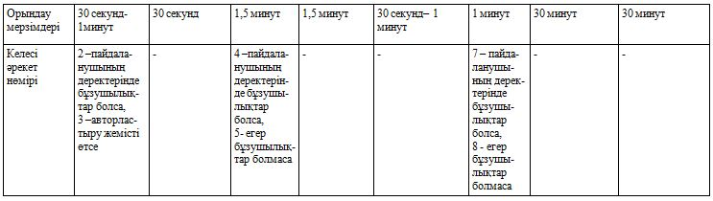

**2 кесте. ЭҮП арқылы ҚФБ әрекеттерiн сипаттау**

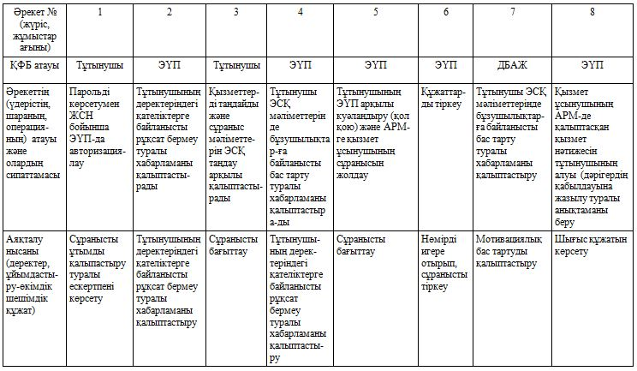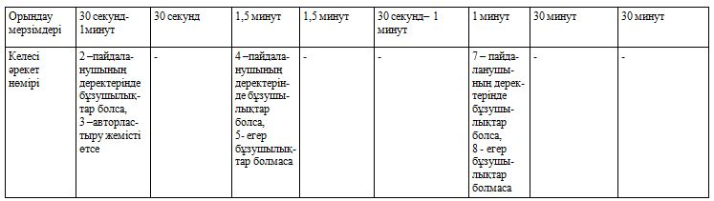

«Дәрiгердiң қабылдауына жазылу»  
мемлекеттiк қызметiнiң  
регламентiне  
2-қосымша

**ЭҮП арқылы ЭМҚ көрсету кезiнде**  
**функционалдық әрекеттесудiң**  
**№ 1 диаграммасы**

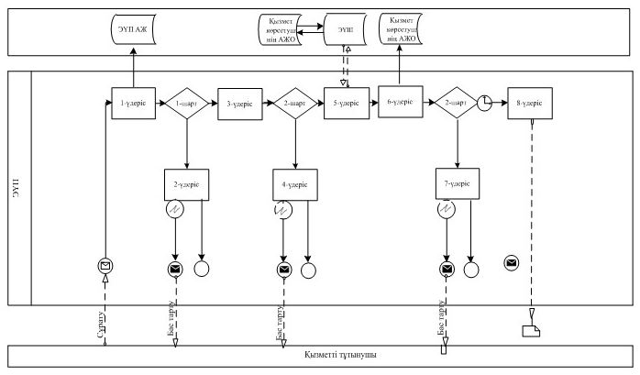

**ЭҮП арқылы ЭМҚ көрсету кезiнде**  
**функционалдық әрекеттесудiң**  
**№ 2 диаграммасы**

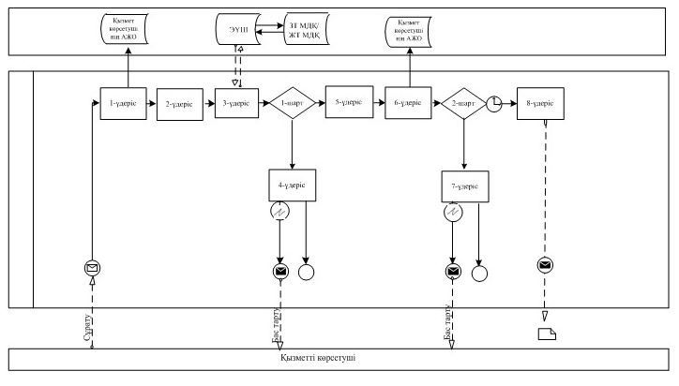

**Шартты белгiлер:**

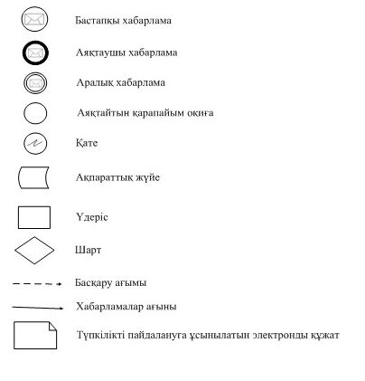

«Дәрiгердiң қабылдауына жазылу»  
мемлекеттiк қызметiнiң  
регламентiне  
3-қосымша

**Қазақстан Республикасы Бірыңғай ұлттық денсаулық сақтау жүйесі шеңберінде медициналық-санитариялық алғашқы көмек көрсететiн медициналық ұйымдар**

|  |  |  |  |
| --- | --- | --- | --- |
| № | Атауы | Заңды мекенжайы | Телефондары |
| 1. | Шаруашылық жүргізу құқығындағы «№ 1 Қалалық емхана» мемлекеттік коммуналдық кәсіпорны | Алматы қаласы Гоголь көшесі, 53 | 8 (727) 3974790  8 (727) 3974472 |
| 2. | Шаруашылық жүргізу құқығындағы «№ 2 Қалалық емхана» мемлекеттік коммуналдық кәсіпорны | Алматы қаласы Шухов көшесі, 37 «б» | 8 (727) 2311133  8 (727) 2781109 |
| 3. | «№ 3 Қалалық емхана» мемлекеттік коммуналдық қазыналық кәсіпорны | Алматы қаласы Розыбакиев көшесі, 74 | 8 (727) 3954540  8 (727) 3793661 |
| 4. | Шаруашылық жүргізу құқығындағы «№ 4 Қалалық емхана» мемлекеттік коммуналдық кәсіпорны | Орбита 3 ы.а., Торайғыров көшесі, 12а | 8 (727) 2200379  8 (727) 2201268 |
| 5. | Шаруашылық жүргізу құқығындағы «№ 5 Қалалық емхана» мемлекеттік коммуналдық кәсіпорны | Алматы қаласы, Мақатаев көшесі, 141 | 8 (727) 2333960  8 (727) 2333961 |
| 6. | Шаруашылық жүргізу құқығындағы «№ 6 Қалалық емхана» мемлекеттік коммуналдық кәсіпорны | Алматы қаласы, Алтынсарин көшесі, 3 «а» | 8 (727) 2333960  8 (727) 2333961 |
| 7. | Шаруашылық жүргізу құқығындағы «№ 8 Қалалық емхана» мемлекеттік коммуналдық кәсіпорны | Алматы қаласы, Түркебаев көшесі, 40 | 8 (727) 2405988  8 (727) 2706830 |
| 8. | «№ 9 Қалалық емхана» мемлекеттік коммуналдық қазыналық кәсіпорны | Алматы қаласы, Шолохов көшесі, 17 | 8 (727) 3284705  8 (727) 2359798 |
| 9. | Шаруашылық жүргізу құқығындағы «№ 10 Қалалық емхана» мемлекеттік коммуналдық кәсіпорны | Алматы қаласы, «Ақсай -4» ы.а., 17 үй | 8 (727) 2383046  8 (727) 2220327 |
| 10. | Шаруашылық жүргізу құқығындағы «№ 11 Қалалық емхана» мемлекеттік коммуналдық кәсіпорны | Алматы қаласы, «Айнабұлақ-3» ы.а., Жұмабаев көшесі, 87 | 8 (727) 2522121  8 (727) 2522077 |
| 11. | Шаруашылық жүргізу құқығындағы «№ 12 Қалалық емхана» мемлекеттік коммуналдық кәсіпорны | Алматы қаласы, Попов көшесі, 23 | 8 (727) 3939884  8 (727) 3871733 |
| 12. | «№ 13 Қалалық емхана» мемлекеттік коммуналдық қазыналық кәсіпорны | Алматы қаласы, Сейфуллин көшесі, 97 | 8 (727) 2972704  8 (727) 2356903 |
| 13. | «№ 14 Қалалық емхана» мемлекеттік коммуналдық қазыналық кәсіпорны | Алматы қаласы, «Әйгерім» ы.а., Ленин көш. 24 | 8 (727) 2976753  8 (727) 2976090 |
| 14. | Шаруашылық жүргізу құқығындағы «№ 15 Қалалық емхана» мемлекеттік коммуналдық кәсіпорны | Алматы қаласы, «Достық» ы.а., Ильич көшесі, 17 | 8 (727) 2562367  8 (727) 2563323 |
| 15. | Шаруашылық жүргізу құқығындағы «№ 16 Қалалық емхана» мемлекеттік коммуналдық кәсіпорны | Алматы қаласы, Шаляпин көшесі, 19а | 8 (727) 2210708  8 (727) 2210876 |
| 16. | Шаруашылық жүргізу құқығындағы «№ 17 Қалалық емхана» мемлекеттік коммуналдық кәсіпорны | Алматы қаласы, Бәсенов көшесі, 2 | 8 (727) 3378337  8 (727) 3378246 |
| 17. | «№ 18 Қалалық емхана» мемлекеттік коммуналдық қазыналық кәсіпорны | Алматы қаласы, «Таугүл -3» ы.а., Тохтаров көш.10 | 8 (727) 2392379  8 (727) 2262443 |
| 18. | Шаруашылық жүргізу құқығындағы «№ 19 Қалалық емхана» мемлекеттік коммуналдық кәсіпорны | Алматы қаласы, Папанин көшесі, 220 | 8 (727) 2511554 |
| 19. | «№ 20 Қалалық емхана» мемлекеттік коммуналдық қазыналық кәсіпорны | Алматы қаласы, «Жұлдыз-1 ы.а.», 5 «В» үй | 8 (727) 2529925  8 (727) 2529760 |
| 20. | «№ 21 Қалалық емхана» мемлекеттік коммуналдық қазыналық кәсіпорны | Алматы қаласы, «Көкжиек» ы.а., 66 үй | 8 (727) 3863541  8 (727) 3863530 |
| 21. | «№ 22 Қалалық емхана» мемлекеттік коммуналдық қазыналық кәсіпорны | Алматы қаласы, Шаңырақ-2 ы.а., Жанқожа батыр көшесі, 193 «а» | 8 (727) 2718878  8 (727) 3808742 |
| 22. | «№ 24 Қалалық емхана» мемлекеттік коммуналдық қазыналық кәсіпорны | Алматы қаласы, Земнухов көшесі, 3/1 | 8 (727) 2905766  8 (727) 3903361 |
| 23. | Шаруашылық жүргізу құқығындағы «№ 5 Қалалық клиникалық емхана» мемлекеттік коммуналдық кәсіпорны | Алматы қаласы, Достық даңғылы, 220 | 8 (727) 2647040 |
| 24. | Шаруашылық жүргізу құқығындағы «Қалалық студенттер емханасы» мемлекеттік коммуналдық кәсіпорны | Алматы қаласы, Бұхар жырау көшесі, 14 | 8 (727) 3763671  8 (727) 3763669 |
| 25. | «Қалалық Алатау емханасы» мемлекеттік коммуналдық кәсіпорны | Алматы қаласы, «Алатау» к., Космонавтар көшесі, 28 | 8 (727) 3865949 |
| 26. | «Заря Востока» бастапқы медико-санитарлық көмек көрсету орталығы» мемлекеттік коммуналдық қазыналық кәсіпорны | Алматы қаласы, «Заря Востока» ы.а., Дунганская көшесі, 14 | 8 (727) 2693902  8 (727) 2693903 |
| 27. | «Құлагер» бастапқы медициналық-санитарлық көмек көрсету орталығы» мемлекеттік коммуналдық қазыналық кәсіпорны | Алматы қаласы, «Құлагер» ы.а. 34а үй, Қазыбаев көшесі 13 | 8 (727) 3904013  8 (727) 3847254 |
| 28. | Шаруашылық жүргізу құқығындағы «Ұлы Отан соғысы Ардагерлерінің қалалық емханасы» мемлекеттік коммуналдық қазыналық кәсіпорны | Алматы қаласы, Амангелді көшесі, 41 | 8 (727) 2925898  8 (727) 2925949 |
| 29. | «№ 1 Қалалық балалар емханасы» мемлекеттік коммуналдық қазыналық кәсіпорны | Алматы қаласы, Жібек жолы көшесі, 128 | 8 (727) 2794711  8 (727) 2794959 |
| 30. | «№ 3 Қалалық балалар емханасы» мемлекеттік коммуналдық қазыналық кәсіпорны | Алматы қаласы, Төле би көшесі, 159 | 8 (727) 3797555  8 (727) 3796977 |
| 31. | «№ 4 Қалалық балалар емханасы» мемлекеттік коммуналдық қазыналық кәсіпорны | Алматы қаласы, Монтажная көшесі, 33 | 8 (727) 3861751  8 (727) 3861640 |
| 32. | «№ 7 Қалалық балалар емханасы» мемлекеттік коммуналдық қазыналық кәсіпорны | Алматы қаласы, Қалдаяқов көшесі, 74 | 8 (727) 2917506  8 (727) 2917065 |
| 33. | «№ 8 Қалалық балалар емханасы» мемлекеттік коммуналдық қазыналық кәсіпорны | Алматы қаласы, Төле би көшесі, 249 | 8 (727) 2408547  8 (727) 2408685 |

Алматы қаласы әкiмдiгiнiң  
2013 жылғы 01 шілдедегі № 3/561  
қаулысымен бекітілген

**«Медициналық-санитариялық алғашқы көмек**  
**көрсететiн медициналық ұйымға тiркеу»**  
**мемлекеттiк қызметiнiң регламентi**

**1. Жалпы ережелер**

      1. Осы «Медициналық-санитариялық алғашқы көмек көрсететiн медициналық ұйымға тiркеу» мемлекеттiк қызмет стандарты (бұдан әрi – Регламент) Қазақстан Республикасының денсаулық сақтау саласының бiрыңғай ақпараттық жүйесi шеңберiнде медициналық-санитариялық алғашқы көмек көрсететiн медициналық ұйымдарға (бұдан әрi – Қызмет беруші) электрондық форматтағы www.egov.kz «электрондық үкiмет» веб-порталы (бұдан әрi – ЭҮП) арқылы тiркеу қызметiн ұсынуды регламенттейдi.  
      Мемлекеттiк қызмет сондай-ақ жеке тұлға немесе оның өкiлi (бұдан әрi – Тұтынушы) Қызмет берушіге тiкелей жүгiнген кезде көрсетiледi, ол Қызмет берушінің тiркеу журналында тiркеледi.  
      2. Қызмет берушінің жұмыс кестесі:  
      1) күн сайын дүйсенбiден жұма аралығында үзiлiссiз, сағат 8.00-ден бастап 20.00-ге дейiн, сенбi күнi сағат 9.00-ден 14.00-ге дейiн, демалыс күндерi: жексенбi және «Қазақстан Республикасындағы мерекелер туралы» Қазақстан Республикасының 2001 жылғы 13 желтоқсандағы Заңына сәйкес мереке күндерi.  
      2) портал – тәулiк бойы.  
      3. Көрсетiлетiн мемлекеттiк қызметтiң нысаны: iшiнара автоматтандырылған.  
      4. Мемлекеттік қызмет «Халық денсаулығы және денсаулық сақтау жүйесi туралы» Қазақстан Республикасының 2009 жылғы 18 қыркүйектегi Кодексi, «Бастапқы медициналық-санитариялық көмек көрсету қағидаларын және Азаматтарды бастапқы медициналық-санитариялық көмек ұйымдарына бекiту қағидаларын бекiту туралы» Қазақстан Республикасы Үкiметiнiң 2011 жылғы 1 қарашадағы № 1263 қаулысы және Қазақстан Республикасы Үкiметiнiң 2012 жылғы 12 қазандағы № 1294 қаулысымен бекiтiлген «Медициналық-санитариялық алғашқы көмек көрсететін медициналық ұйымға тіркеу» мемлекеттiк қызмет стандартының негiзiнде көрсетiледi(бұдан әрi - Стандарт).  
      5. Мемлекеттік қызмет тегiн көрсетiледi.  
      6. Мемлекеттiк қызмет:  
      1) тiкелей жүгiнген кезде – Тұтынушының таңдауы бойынша Қызмет берушінің ғимаратында;  
      2) электронды форматта – жеке кабинетте көрсетiледi (ЭМҚ).  
      7. ЭМҚ тұтынушыға электронды форматта ЭҮП жеке кабинетте көрсетiледi.  
      8. Көрсетiлетiн мемлекеттiк қызмет нәтижелерi:  
      1) Қызмет беруші тiкелей жүгiнген кезде - қағаз түрiндегi (ерiктi нысандағы) тiркеу туралы анықтама (талон) беру;  
      2) порталға электрондық форматта жүгiнген кезде – осы стандартқа 1-қосымшаға сәйкес Қызмет берушінің электрондық-цифрлық қолтаңбасы қойылған электрондық құжат нысанындағы тiркеу туралы анықтама (талон) беру;  
      3) мемлекеттiк қызметтi көрсетуден бас тарту туралы дәлелдi жауап болып табылады.  
      9. ЭМҚ не Қызмет берушіге тiкелей жүгiнген кезде мүмкiндiгi шектеулi тұтынушыларға қызмет көрсетуге жағдайлар көзделген, өртке қарсы шаралар қабылданған Қызмет берушіге өтiнiш бiлдiрген күнi көрсетiледi. Залда күтуге арналған креслолар мен ақпараттық стендiлер орналастырылады.  
      10. Мемлекеттiк қызмет туралы ақпарат:  
      1) Қазақстан Республикасы Денсаулық сақтау министрлiгiнiң интернет-ресурсында: www.mz.gov.kz;  
      2) Қызмет берушінің үй-жайларында;  
      3) порталда;  
      4) ресми ақпарат көздерiнде орналастырылады.  
      МҚ туралы ақпарат call-орталығының телефоны 1414 арқылы ұсынылады.  
      11. Осы Регламентте пайдаланылатын ұғымдар және қысқартулар:  
      1) АЖО – автоматтандырылған жұмыс орны;  
      2) ақпараттық жүйе – аппараттық-бағдарламалық кешендi пайдалана отырып, ақпаратты сақтауға, өңдеуге, iздестiруге, таратуға, тапсыруға және ұсынуға арналған жүйе (бұдан әрi – АЖ);  
      3) веб-портал – нормативтiк-құқықтық базаны қоса алғанда, және электронды мемлекеттiк қызметтерге және барлық консолидарлық үкiметтiк ақпаратқа қол жетiмдiлiктiң бiрыңғай жүйесiн ұсынатын ақпараттық жүйе;  
      4) жеке сәйкестендiру нөмiрi – жеке тұлға, оның iшiнде жеке кәсiпкерлiк түрiндегi қызметтi жүзеге асыратын жеке кәсiпкер үшiн қалыптастырылатын бiрегей нөмiр (бұдан әрi – ЖСН);  
      5) «Жеке тұлғалар» мемлекеттiк дерекқоры – ақпаратты автоматты түрде жинастыруға, сақтауға және өңдеуге, Қазақстан Республикасында жеке тұлғалардың бiрыңғай сәйкестендiрудi енгiзу және мемлекеттiк басқару органдарына және басқа субъектiлерге өкiлеттiлiгiнiң шеңберiнде және Қазақстан Республикасының заңнамасына сәйкес олар туралы өзектi және нақты мәлiмет ұсыну мақсатында Жеке сәйкестендiру нөмiрлерiнiң ұлттық тiзiлiмiн құрастыру үшiн арналған ақпараттық жүйе (бұдан әрi – ЖТ МДҚ);  
      6) құрылымдық - қызметтiк бiрлiктер (бұдан әрi – ҚҚБ) – көрсету үрдiсiне қатысатын ақпараттық жүйелер, мемлекеттiк органдардың, мекемелердiң немесе басқа да ұйымдардың құрылымдық бөлiмшелерiнiң тiзбесi;  
      7) пайдаланушы – оған қажеттi электрондық ақпараттық ресурстарды алу үшiн ақпараттық жүйенi пайдаланатын субъект;  
      8) тұтынушы – электронды мемлекеттiк қызмет көрсетiлетiн заңды және жеке тұлға;  
      9) транзакциялық қызмет – электрондық цифрлық қолтаңбаны пайдаланумен ақпаратпен өзара алмасуды қажет ететiн электрондық ақпараттық ресурстардың пайдаланушыларына ұсыну бойынша қызмет;  
      10) электрондық құжат – ақпарат электрондық-цифрлық нысанда ұсынылған және электрондық цифрлық қолтаңба арқылы расталған құжат;  
      11) электрондық мемлекеттік қызмет – ақпараттық технологияларды пайдалана отырып, электрондық нысанда көрсетiлетiн мемлекеттiк қызмет;  
      12. электрондық цифрлық қолтаңба – электрондық цифрлық қолтаңба құралдарымен құрылған және электрондық құжаттың нақтылығын, оның тиiстiлiгiн және мағынасының өзгермегенiн растайтын электрондық цифрлық белгiлердiң жинағы (бұдан әрi – ЭСҚ);  
      13. «электронды үкiмет» шлюзы (бұдан әрi – ЭҮШ) – электронды қызметтердi iске асыру шеңберiнде «электронды үкiметтiң» ақпараттық жүйелерiн бiрiктiру үшiн арналған ақпараттық жүйе.

**2. Мемлекеттік қызмет көрсету тәртiбi**

      14. Қызмет берушіге тiкелей жүгiнген кезде немесе телефон байланысы арқылы тұтынушының мемлекеттiк қызметтi алуы үшiн жеке басын куәландыратын құжаты (он алты жасқа толмаған адамдар үшiн – туу туралы куәлiгi) болуы қажет.  
      ЭМҚ алу үшiн тұтынушының:  
      1) жеке басын куәландыратын құжаты (он алты жасқа толмаған адамдар үшiн – туу туралы куәлiгi);  
      2) тұтынушының электрондық цифрлық қолтаңбасының болуы қажет.  
      Мемлекеттiк aқпараттық жүйеде қамтылатын жеке басын куәландыратын құжаттың мәлiметтерiн, осы Қызмет ұсынушы тiркеуiнiң болуын Қызмет беруші уәкiлеттi лауазымды тұлғаның электрондық цифрлық қолтаңбасымен куәландырылған электрондық құжат нысанында портал арқылы тиiстi мемлекеттiк ақпараттық жүйелерден алады.  
      15. Қызмет берушіге тiкелей жүгiнген кезде мемлекеттiк қызметтi алуы үшiн тұтынушы ерiктi нысанда өтiнiш толтырады.  
      Мемлекеттiк қызметтi электрондық форматта алу үшiн тұтынушы осы стандартқа 2-қосымшаға сәйкес порталдағы жеке кабинетте электрондық құжат нысанында сұрау салуды толтырады.  
      16. Қызмет берушіге тiкелей жүгiнген кезде жауап (растау не бас тарту) бiр күн iшiнде берiледi, осы уақыт iшiнде тұтынушыға тiркеу туралы анықтама (талон) не мемлекеттiк қызметтi ұсынудан бас тарту туралы дәлелдi жауап берiледi.  
      Тұтынушының сұрау салуы бойынша порталда электрондық форматта жауап (растау немесе бас тарту) бiр күн iшiнде берiледi, осы уақыт iшiнде осы стандартқа 1-қосымшаға сәйкес нысан бойынша электрондық форматта тұтынушыға жауап берiледi.  
      Электрондық форматта мемлекеттiк қызмет порталға өтiнiш жасалған күнi көрсетiледi. Бұл ретте, мемлекеттiк қызмет алуға сұрау салу уәкiлеттi ұйымның жұмысы аяқталғанға дейiн 2 сағат бұрын қабылданады (жұмыс күндерi 18.00-ге дейiн, сенбi күнi 12.00-ге дейiн).  
      17. Қызмет берушіге тiкелей жүгiнген кезде тұтынушының мемлекеттiк қызметтi алуға сұрау салуы:  
      1) осы Регламенттің 14-тармағында көрсетiлген талаптар орындалмағанда;  
      2) Қызмет ұсынушыны еркiн таңдау кезiнде жылына бiр реттен жиi тiркелгенде;  
      3) Қызмет ұсынушы тiркейтiн тiркелген халықтың саны нормативтерден асқанда;  
      4) бiрнеше Қызмет ұсынушыға тiркелген кезде қабылданбайды.  
      Мемлекеттiк қызметтi электрондық форматта алуға тұтынушының сұрау салуы:  
      1) осы Регламенттің 14-тармағында көрсетiлген талаптар орындалмағанда;  
      2) «Ақпараттандыру туралы» Қазақстан Республикасының 2007 жылғы 11 қаңтардағы Заңының 40-бабында көзделген нормаларға сәйкес келмегенде қабылданбайды.

**3. ЭМҚ көрсету үдерiсiнде өзара**  
**iс-қимылдың тәртiбiн сипаттау**

      18. ЭҮП арқылы қызмет берушінің қадам-қадаммен әрекеттерi және шешiмдерi (ЭМҚ көрсету кезiнде функциялық өзара әрекеттесу № 1 диаграммасы) осы Регламенттiң 2-қосымшасына сәйкес жүргiзiледi:  
      1) тұтынушы ЖСН және парольдiң (ЭҮП тiркелмеген тұтынушылар үшiн жүзеге асырылады) көмегiмен ЭҮП-да тiркеледi;  
      2) 1-үдерiс – тұтынушының ЖСН мен парольдi ЭМҚ алу үшiн ЭҮП-ке (авторизациялау үдерiсi) енгiзу;  
      3) 1-шарт – (ЖСН) және пароль арқылы тiркелген тұтынушы туралы деректердiң түпнұсқалығын ЭҮП тексеру;  
      4) 2-үдерiс – тұтынушының деректерiнде бар бұзушылықтарына байланысты ЭҮП авторизациялаудан бас тарту туралы хабарламаны қалыптастыру;  
      5) 3-үдерiс - Тұтынушының Осы Регламентте көрсетiлген қызметтердi таңдауы, экранға қызмет көрсету үшiн және тұтынушының нысанды құрылым мен көлемдiк талаптарын ескере отырып, толтыруы үшiн сұраныс нысандарын шығару, сондай-ақ тұтынушының сұранысты куәландыру (қол қою) үшiн ЭҮП тiркеу куәлiгiн таңдауы;  
      6) 2 шарт – ЭСҚ тiркеу куәлiгiнiң әрекет ету мерзiмiнiң ЭҮП-на тексеру жүргiзу және шақырылған тiркеу куәлiктерiнiң тiзiмiнде болмауына, сондай-ақ сәйкестендiру мәлiметтерiнiң (сұраныста көрсетiлген ЖСН/БСН мен ЭСҚ тiркеу куәлiгiнде көрсетiлген ЖСН/БСН арасындағы мәлiметтер) сай келуiн тексеру;  
      7) 4 үдерiс – тұтынушының ЭСҚ түпнұсқасының расталмауына байланысты сұраныс жасалған ЭМҚ бас тарту туралы хабарламаны дайындау;  
      8) 5-үдерiс – қызмет ұсынушы өңдеу үшiн қызмет көрсетушiнiң АРМ-на ШЭП арқылы электронды құжаттарды (сұранысты) жолдау, тұтынушының ЭСҚ арқылы қызмет көрсетуi үшiн сұранысты қанағаттандыру;  
      9) 6-үдерiс – қызмет ұсынушының АЖО-на электронды құжаттарды тiркеуi;  
      10) 3 шарт – қызмет ұсынушының электронды құжаттардың (сұраныстың) ЭМҚ көрсету негiзiне сәйкес келуiн тексеру;  
      11) 7-үдерiс – туындап отырған бұзушылықтарға байланысты сұрастырып отырған ЭМҚ бас тарту туралы хабарламаны дайындау;  
      12) 8-үдерiс – қызмет ұсынушының АЖО қалыптасқан ЭМҚ нәтижесiн тұтынушының алуы (дәрiгердi үйге шақырту туралы анықтаманы беру (электронды түрде). Электронды құжат Қызмет берушінің өкілетті өкілінің ЭСҚ қолданылып қалыптасады.  
      19. Қадамдық әрекеттер мен қызмет ұсынушының шешiмдерi (ЭМҚ көрсету кезiнде функциялық өзара әрекеттесудiң № 2 диаграммасы) осы Регламенттiң 2-қосымшасында келтiрiлген:  
      1) 1 үдерiс - қызметкердiң ЭМҚ көрсетiлетiн адамның деректерiн (ЖСН нөмiрi) және қызмет көрсету үшiн парольдi (авторизациялау үдерiсi) енгiзуi;  
      2) 2 үдерiс - Тұтынушының осы Регламентте көрсетiлген қызметтердi таңдауы, ЭМҚ көрсету үшiн және тұтынушының мәлiметтерiн енгiзуi үшiн сұраныс нысандарын экранға шығару;  
      3) 3 үдерiс - ЖТ МДГ-не ШЭП арқылы тұтынушы мәлiметтерi туралы сұранысты жолдау;  
      4) 1 шарт – ЖТ МДГ-да тұтынушының мәлiметтерiнiң болуын тексеру;  
      5) 4-үдерiс - ЖТ МДГ-да тұтынушының мәлiметтерi болмауына байланысты мәлiметтер алу мүмкiн болмауы туралы хабарламаны дайындау;  
      6) 5 үдерiс – ЭМҚ көрсету үшiн берiлген сұраныстың толтырылған нысанын (енгiзiлген мәлiметтер) ЭСҚ арқылы куәландыру және қызмет ұсынушы қызметкердiң сұраныс нысанын толтыруы;  
      7) 6-үдерiс – қызмет ұсынушының АЖО электронды құжаттарды тiркеуi;  
      8) 2 шарт – қызмет ұсынушының электронды құжаттардың (сұраныстың) ЭМҚ көрсету негiзiне сәйкес келуiн тексеру (өңдеу);  
      9) 7-үдерiс – туындап отырған бұзушылықтарға байланысты сұрастырып отырған ЭМҚ бас тарту туралы хабарламаны дайындау;  
      10) 8-үдерiс – ЭМҚ нәтижесiн тұтынушының алуы (тiркелуі туралы анықтама алу (талон) қағаз түрінде (еркін үлгіде).  
      20. ЭМҚ көрсету үшiн сұраныс нысанын толтыру бойынша жасалатын әрекеттердi сипаттау:  
      1) қолданушының ЖСН, логин, парольдi ЭҮП-на кiру үшiн енгiзу;  
      2) Осы Регламентте көрсетiлген ЭМҚ таңдау;  
      3) «Online режимiнде қызметке тапсырыс беру» кнопкасы арқылы ЭМҚ тапсырыс беру;  
      4) өтiнiштi толтыру және электронды түрде қажеттi құжаттарды бекiту:  
      ЖСН қолданушының ЭҮП-ке тiркеу нәтижесi бойынша автоматтандырылған түрде таңдалады;  
      қолданушы «өтiнiмдi жiберу» кнопкасы арқылы сұранысты куәландыруға ауыстыруды жүзеге асырады.  
      5) қолданушының ЭСҚ тiркеу куәлiгiн таңдауы;  
      6) сұранысты куәландыру (қол қою) - қолданушы «қол қою» түймесінің көмегiмен ЭСҚ сұранысын куәландыруды жүзеге асырады, содан кейiн сұраныс қызмет берушінің АЖО өңдеуге жiберiледi;  
      7) қызмет берушінің АЖО өтiнiмдi өңдеу;  
      8) қолданушының дисплейiнiң экранында мынадай ақпарат шығады:  
      ЖСН; сұраныс нөмiрi; қызмет типi; сұраныс деңгейi, қызмет көрсету мерзiмi;  
      «мәртебенi жаңарту» кнопкасы арқылы тұтынушыға өтiнiм нәтижелерiн қарау мүмкiндiгi ұсынылады;  
      ЭСҚ-нан жауап алу кезiнде «нәтижелердi қарау» кнопкасы пайда болады.  
      21. Өтiнiмдi өңдегеннен кейiн тұтынушыға өтiнiмдi өңдеу нәтижелерiн көру мүмкiндiгi берiледi:  
      «ашу» түймесін басқаннан кейiн сұраныс нәтижесi дисплей экранына шығады;  
      22. Тұтынушыға тікелей немесе телефон арқылы байланысқанда (тіркеу бөлімінің қызметкері) Қызмет берушіні шақыруды тіркеу журналында жазып, Қызмет берушінің медициналық тіркеушісі қағаз түрінде анықтама(талон) беріледі. ЭМҚ тіркелгені туралы анықтама (талон) ЭСҚ арқылы электрондық құжат түрінде Қызмет берушінің электрондық цифрлық қолы қойылып беріледі.  
      Медициналық – санитариялық алғашқы көмек көрсететін Қызмет берушіге тіркелу бойынша құжаттарды қабылдау Регламенттің 3 қосымшасында көрсетілген мекенжайлар бойынша жүзеге асады.  
      ЭМҚ көрсету үдерiсiнде қатысатын ТБҚ:  
      Қызмет беруші;  
      ЭҮП;  
      ЭҮШ;  
      Қызмет берушінің АЖО;  
      ДСБАЖ МСЖ.  
      23. Әрбiр iс-шараны орындау мерзiмiн көрсете отырып, iс-шаралардың (рәсiмдер, функциялар, операциялар) кезеңдiлiгiн мәтiндiк кестелiк сипаттау осы Регламентке 1-қосымшаға сәйкес iске асырылады.  
      24. Логикалық кезеңдiлiк iс-шараларының арасындағы өзара iс-қимылды көрсететiн диаграмма(ЭМҚ көрсету үдерісінде), олардың сипаттамасына сәйкес осы Регламенттiң 2-қосымшасына сәйкес iске асырылады.  
      25. Тұтынушыларға ЭМҚ көрсету үдерiсiне қойылатын талаптар:  
      1) құпиялылық (ақпаратты рұқсатсыз алудан қорғау);  
      2) тұтастық (ақпаратты рұқсатсыз өзгертуден қорғау);  
      3) қолжетiмдiлiк (ақпарат пен ресурстарды рұқсатсыз ұстаудан қорғау).  
      26. ЭМҚ көрсетудiң техникалық шарты:  
      1) Ғаламторға шығу;  
      2) қызмет көрсетiлетiн тұлғада ЖСН-нiң болуы;  
      3) ЭҮП-да авторизациялау;  
      4) пайдаланушыда ЭСҚ-ның болуы.  
      27. Тұтынушымен мемлекеттік қызмет көрсету бойынша жұмыс нәтижесі Стандарттың 3 қосымшасына сәйкес сапа және тиімділік көрсеткіштері бойынша өлшенеді.

«Медициналық-санитариялық  
алғашқы көмек көрсететiн  
медициналық ұйымға тiркеу»  
мемлекеттiк қызметiнің  
регламентiне 1-қосымша

**1 кесте. ЭҮП арқылы ҚФБ әрекеттерiн сипаттау**

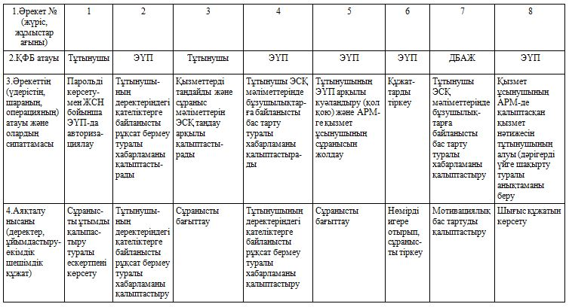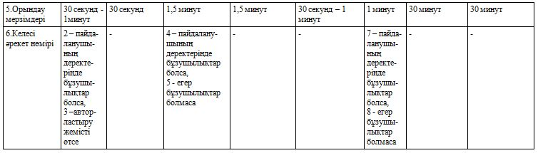

**2 кесте. ЭҮП арқылы ҚФБ әрекеттерiн сипаттау**

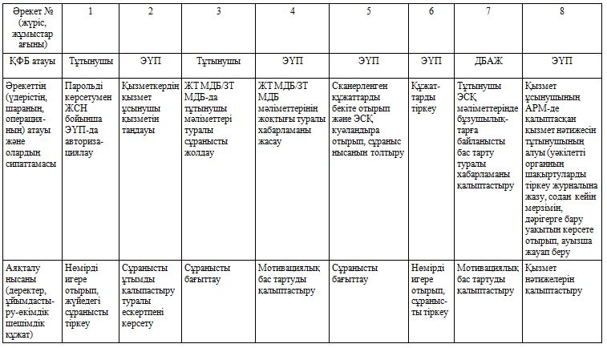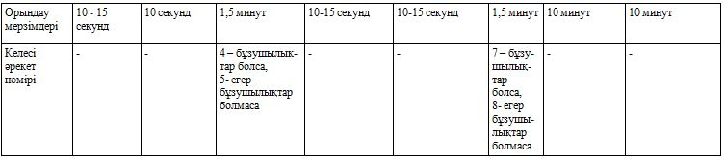

«Медициналық-санитариялық  
алғашқы көмек көрсететiн  
медициналық ұйымға тiркеу»  
мемлекеттiк қызметiнің  
регламентiне 2-қосымша

**ЭҮП арқылы ЭМҚ көрсету кезiнде функционалдық әрекеттесудiң**  
**№ 1 диаграммасы**

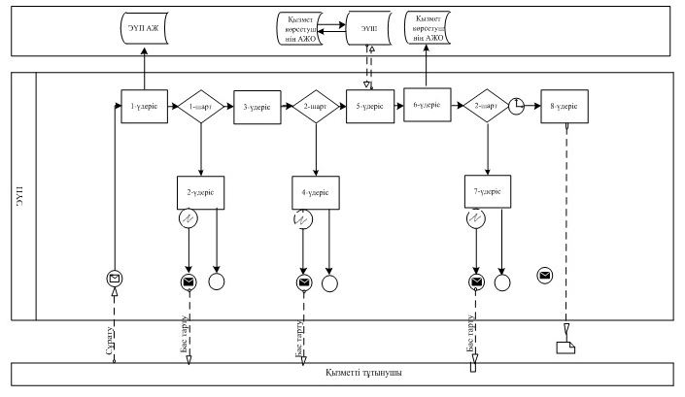

**ЭҮП арқылы ЭМҚ көрсету кезiнде функционалдық әрекеттесудiң**  
**№ 2 диаграммасы**

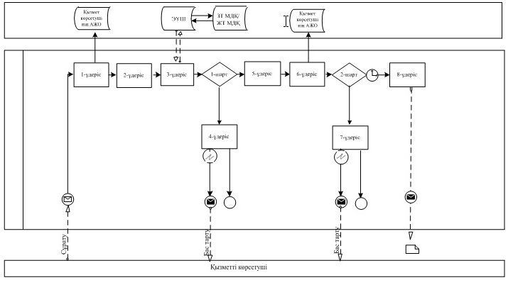

**Шартты белгiлер:**

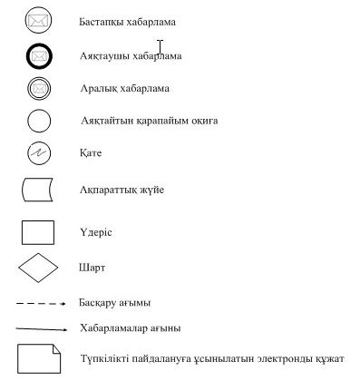

«Медициналық-санитариялық  
алғашқы көмек көрсететiн  
медициналық ұйымға тiркеу»  
мемлекеттiк қызметiнің  
регламентiне 3-қосымша

**Қазақстан Республикасы Бірыңғай ұлттық денсаулық сақтау**  
**жүйесі шеңберінде медициналық-санитариялық алғашқы көмек көрсететiн медициналық ұйымдар**

|  |  |  |  |
| --- | --- | --- | --- |
| № | Атауы | Заңды мекенжайы | Телефондары |
| 1. | Шаруашылық жүргізу құқығындағы «№ 1 Қалалық емхана» мемлекеттік коммуналдық кәсіпорны | Алматы қаласы Гоголь көшесі, 53 | 8 (727) 3974790  8 (727) 3974472 |
| 2. | Шаруашылық жүргізу құқығындағы «№ 2 Қалалық емхана» мемлекеттік коммуналдық кәсіпорны | Алматы қаласы Шухов көшесі, 37 «б» | 8 (727) 2311133  8 (727) 2781109 |
| 3. | «№ 3 Қалалық емхана» мемлекеттік коммуналдық қазыналық кәсіпорны | Алматы қаласы Розыбакиев көшесі, 74 | 8 (727) 3954540  8 (727) 3793661 |
| 4. | Шаруашылық жүргізу құқығындағы «№ 4 Қалалық емхана» мемлекеттік коммуналдық кәсіпорны | Орбита 3 ы.а., Торайғыров көшесі, 12а | 8 (727) 2200379  8 (727) 2201268 |
| 5. | Шаруашылық жүргізу құқығындағы «№ 5 Қалалық емхана» мемлекеттік коммуналдық кәсіпорны | Алматы қаласы, Мақатаев көшесі, 141 | 8 (727) 2333960  8 (727) 2333961 |
| 6. | Шаруашылық жүргізу құқығындағы «№ 6 Қалалық емхана» мемлекеттік коммуналдық кәсіпорны | Алматы қаласы, Алтынсарин көшесі, 3 «а» | 8 (727) 2333960  8 (727) 2333961 |
| 7. | Шаруашылық жүргізу құқығындағы «№ 8 Қалалық емхана» мемлекеттік коммуналдық кәсіпорны | Алматы қаласы, Түркебаев көшесі, 40 | 8 (727) 2405988  8 (727) 2706830 |
| 8. | «№ 9 Қалалық емхана» мемлекеттік коммуналдық қазыналық кәсіпорны | Алматы қаласы, Шолохов көшесі, 17 | 8 (727) 3284705  8 (727) 2359798 |
| 9. | Шаруашылық жүргізу құқығындағы «№ 10 Қалалық емхана» мемлекеттік коммуналдық кәсіпорны | Алматы қаласы, «Ақсай -4» ы.а., 17 үй | 8 (727) 2383046  8 (727) 2220327 |
| 10. | Шаруашылық жүргізу құқығындағы «№ 11 Қалалық емхана» мемлекеттік коммуналдық кәсіпорны | Алматы қаласы, «Айнабұлақ-3» ы.а., Жұмабаев көшесі, 87 | 8 (727) 2522121  8 (727) 2522077 |
| 11. | Шаруашылық жүргізу құқығындағы «№ 12 Қалалық емхана» мемлекеттік коммуналдық кәсіпорны | Алматы қаласы, Попов көшесі, 23 | 8 (727) 3939884  8 (727) 3871733 |
| 12. | «№ 13 Қалалық емхана» мемлекеттік коммуналдық қазыналық кәсіпорны | Алматы қаласы, Сейфуллин көшесі, 97 | 8 (727) 2972704  8 (727) 2356903 |
| 13. | «№ 14 Қалалық емхана» мемлекеттік коммуналдық қазыналық кәсіпорны | Алматы қаласы, «Әйгерім» ы.а., Ленин көш. 24 | 8 (727) 2976753  8 (727) 2976090 |
| 14. | Шаруашылық жүргізу құқығындағы «№ 15 Қалалық емхана» мемлекеттік коммуналдық кәсіпорны | Алматы қаласы, «Достық» ы.а., Ильич көшесі, 17 | 8 (727) 2562367  8 (727) 2563323 |
| 15. | Шаруашылық жүргізу құқығындағы «№ 16 Қалалық емхана» мемлекеттік коммуналдық кәсіпорны | Алматы қаласы, Шаляпин көшесі, 19а | 8 (727) 2210708  8 (727) 2210876 |
| 16. | Шаруашылық жүргізу құқығындағы «№ 17 Қалалық емхана» мемлекеттік коммуналдық кәсіпорны | Алматы қаласы, Бәсенов көшесі, 2 | 8 (727) 3378337  8 (727) 3378246 |
| 17. | «№ 18 Қалалық емхана» мемлекеттік коммуналдық қазыналық кәсіпорны | Алматы қаласы, «Таугүл -3» ы.а., Тохтаров көш.10 | 8 (727) 2392379  8 (727) 2262443 |
| 18. | Шаруашылық жүргізу құқығындағы «№ 19 Қалалық емхана» мемлекеттік коммуналдық кәсіпорны | Алматы қаласы, Папанин көшесі, 220 | 8 (727) 2511554 |
| 19. | «№ 20 Қалалық емхана» мемлекеттік коммуналдық қазыналық кәсіпорны | Алматы қаласы, «Жұлдыз-1 ы.а.», 5 «В» үй | 8 (727) 2529925  8 (727) 2529760 |
| 20. | «№ 21 Қалалық емхана» мемлекеттік коммуналдық қазыналық кәсіпорны | Алматы қаласы, «Көкжиек» ы.а., 66 үй | 8 (727) 3863541  8 (727) 3863530 |
| 21. | «№ 22 Қалалық емхана» мемлекеттік коммуналдық қазыналық кәсіпорны | Алматы қаласы, Шаңырақ-2 ы.а., Жанқожа батыр көшесі, 193 «а» | 8 (727) 2718878  8 (727) 3808742 |
| 22. | «№ 24 Қалалық емхана» мемлекеттік коммуналдық қазыналық кәсіпорны | Алматы қаласы, Земнухов көшесі, 3/1 | 8 (727) 2905766  8 (727) 3903361 |
| 23. | Шаруашылық жүргізу құқығындағы «№ 5 Қалалық клиникалық емхана» мемлекеттік коммуналдық кәсіпорны | Алматы қаласы, Достық даңғылы, 220 | 8 (727) 2647040 |
| 24. | Шаруашылық жүргізу құқығындағы «Қалалық студенттер емханасы» мемлекеттік коммуналдық кәсіпорны | Алматы қаласы, Бұхар жырау көшесі, 14 | 8 (727) 3763671  8 (727) 3763669 |
| 25. | «Қалалық Алатау емханасы» мемлекеттік коммуналдық кәсіпорны | Алматы қаласы, «Алатау» к., Космонавтар көшесі, 28 | 8 (727) 3865949 |
| 26. | «Заря Востока» бастапқы медико-санитарлық көмек көрсету орталығы» мемлекеттік коммуналдық қазыналық кәсіпорны | Алматы қаласы, «Заря Востока» ы.а., Дунганская көшесі, 14 | 8 (727) 2693902  8 (727) 2693903 |
| 27. | «Құлагер» бастапқы медициналық-санитарлық көмек көрсету орталығы» мемлекеттік коммуналдық қазыналық кәсіпорны | Алматы қаласы, «Құлагер» ы.а. 34а үй, Қазыбаев көшесі 13 | 8 (727) 3904013  8 (727) 3847254 |
| 28. | Шаруашылық жүргізу құқығындағы «Ұлы Отан соғысы Ардагерлерінің қалалық емханасы» мемлекеттік коммуналдық қазыналық кәсіпорны | Алматы қаласы, Амангелді көшесі, 41 | 8 (727) 2925898  8 (727) 2925949 |
| 29. | «№ 1 Қалалық балалар емханасы» мемлекеттік коммуналдық қазыналық кәсіпорны | Алматы қаласы, Жібек жолы көшесі, 128 | 8 (727) 2794711  8 (727) 2794959 |
| 30. | «№ 3 Қалалық балалар емханасы» мемлекеттік коммуналдық қазыналық кәсіпорны | Алматы қаласы, Төле би көшесі, 159 | 8 (727) 3797555  8 (727) 3796977 |
| 31. | «№ 4 Қалалық балалар емханасы» мемлекеттік коммуналдық қазыналық кәсіпорны | Алматы қаласы, Монтажная көшесі, 33 | 8 (727) 3861751  8 (727) 3861640 |
| 32. | «№ 7 Қалалық балалар емханасы» мемлекеттік коммуналдық қазыналық кәсіпорны | Алматы қаласы, Қалдаяқов көшесі, 74 | 8 (727) 2917506  8 (727) 2917065 |
| 33. | «№ 8 Қалалық балалар емханасы» мемлекеттік коммуналдық қазыналық кәсіпорны | Алматы қаласы, Төле би көшесі, 249 | 8 (727) 2408547  8 (727) 2408685 |

Алматы қаласы әкiмдiгiнiң  
2013 жылғы 01 шілдедегі № 3/561  
қаулысымен бекітілген

**«Денсаулық сақтау саласы кадрларының даярлаудан, бiлiктiлiктi жоғарылатудан және қайта даярлаудан өткенi туралы құжаттар беру» мемлекеттік қызмет көрсету регламенті**

**1. Жалпы ереже**

      1. Осы мемлекеттік қызмет көрсету регламенті Қазақстан Республикасының 2013 жылдың 15 сәуіріндегі № 88 «Мемлекеттік қызмет туралы» Заңының 16-бабы 3-тармағына және Қазақстан Республикасы Үкіметінің 2012 жылдың 11 желтоқсанындағы № 1575 «Денсаулық сақтау саласы кадрларының даярлаудан, бiлiктiлiктi жоғарылатудан және қайта даярлаудан өткенi туралы құжаттар беру" мемлекеттiк қызмет көрсету стандартын бекiту және "Жеке және заңды тұлғаларға көрсетiлетiн мемлекеттiк қызметтердiң тiзiлiмiн бекiту туралы" Қазақстан Республикасы Үкiметiнiң 2010 жылғы 20 шiлдедегi № 745 қаулысына өзгерiс енгiзу туралы» қаулысына сәйкес дайындалды.  
      2. Мемлекеттік қызметті Алматы қаласы Денсаулық сақтау басқармасының шаруашылық жүргізу құқығындағы «Медициналық колледж» мемлекеттік коммуналдық кәсіпорны (бұдан әрі-қызмет беруші) көрсетеді, мекен-жайы: Алматы қаласы, Қабанбай батыр көшесі, 132, жұмыс тәртібі сағат 9.00-ден бастап 18.00-ге дейін, түскі үзіліс сағат 13.00-ден бастап 14.00-ге дейін, тел.: 8 (7272) 675905, 673662;  
      3. Мемлекеттік қызмет көрсету тәртібі туралы ақпарат Қазақстан Республикасы Денсаулық сақтау министрлігінің (www.mz.gov.kz) интернет-ресурсында және Алматы қаласы әкімдігінің (www.almaty.kz) интернет-ресурсында орналастырылады.  
      4. Көрсетілетін мемлекеттік қызметтің нәтижесі:  
      1) техникалық және кәсіптік, орта білімнен кейінгі кәсіптік оқу бағдарламалары бойынша – дипломды беру;  
      2) қайта даярлауды аяқтау бойынша қосымша кәсіптік білім беру бағдарламалары бойынша – куәлікті, біліктілігін арттыру бойынша – куәлікті беру болып табылады.  
      Қайта даярлау, біліктілігін арттыру туралы құжаттар Қазақстан Республикасы Денсаулық сақтау министрі міндетін атқарушысының 2009 жылғы 11 қарашадағы № 691 бұйрығымен бекітілген Медицина және фармацевтика кадрларының біліктілігін арттыру және қайта даярлау ережелерінде белгіленген нысан бойынша беріледі.  
      Қайта даярлау, біліктілігін арттыру туралы құжаттарға ұйымның бірінші басшысы немесе оның орынбасарлары қол қояды және ұйымның мөрі басылады.  
      5. Мемлекеттік қызмет көрсету мерзімі қорытынды аттестация комиссиясының (біліктілік комиссиясы) немесе ұйым басшысының шешімі қабылданған күннен бастап 15 (он бес) жұмыс күнінен аспауға тиіс.  
      Қызмет алушыға құжат салтанатты жағдайда жеке өзіне беріледі.  
      Құжатты жеке өзі алу мүмкіндігі болмаған жағдайда, заңнамамен белгіленген тәртіппен ресімделген сенімхат бойынша басқа адамға беріледі.  
      6. Мемлекеттік қызмет көрсетілетін нысан: автоматтандырылмаған.  
      7. Мемлекеттік қызмет қызмет көрсетушінің орналасу орны бойынша білім алған және қорытынды аттестациядан өткен қызмет алушыға көрсетіледі (бұдан әрі-қызмет алушы).  
      8. Мемлекеттік қызмет тегін көрсетіледі, Регламенттің 4-тармағында көрсетілген құжаттардың телнұсқаларын беру қызметті берушінің бекітілген баға прейскурантына сәйкес қолма-қол және/немесе ақшасыз есеп айырысу бойынша ақылы түрде көрсетіледі.  
      Мемлекеттік қызмет алушыға көшірмесі төлем сомасы мен күнін растайтын төлем құжаты болған кезде беріледі.

**2. Мемлекеттік қызмет көрсету барысындағы**  
**әрекеттер тәртібі**

      9. Мемлекеттiк қызмет алдын ала жазылусыз, жылдамдатылған қызмет көрсетусiз, демалыс және мереке күндерінен басқа күндері ұйымның iшкi тәртiбiнiң қағидаларына сәйкес түскi үзiлiспен, сағат 9:00-ден 17:00-ге дейiн көрсетіледі.  
      10. Мемлекеттік қызмет мемлекет қызметін алушыға оқудан өткен қызмет берушінің орналасу орны бойынша көрсетіледі. Мемлекеттік қызмет көрсету орындарында қажетті құжаттар тізбесі және оларды толтыру үлгілері, мемлекеттік қызмет көрсету тәртібі туралы ақпарат орналастырылған стенділер бар.  
      Мемлекеттік қызмет дене мүмкіндігі шектеулі адамдарға қол жетімді болу үшін пандусы бар кіреберіспен жабдықталған ғимараттарда көрсетіледі. Біліктілігін арттырған жағдайда қызмет алушының жұмыс орындарында оқыту жүргізуге рұқсат етіледі.  
      11. Даярлау, біліктілікті жоғарылату және қайта даярлаудан өткені туралы құжатты алу үшін жеке тұлғалардың кадрлары келесі құжаттарды ұсынуы тиіс:  
      1) жеке куәлігін;  
      2) кету қағазы немесе қызмет берушінің алдында берешегі жоқтығын растайтын өзге құжат.  
      12. Тиісті білім беру бағдарламасын игергенін растайтын құжат мемлекеттік қызмет алушының қолына беріледі.  
      13. Мемлекеттік қызметін ұсынуды тоқтату үшін мемлекеттік қызмет алушының қызмет берушінің алдындағы қаржылай немесе өзге де берешектері негіз болып табылады. Қаржылық немесе өзге де берешектерді жойған жағдайда, мемлекеттік қызмет алушыға сәйкес құжат беріледі.  
      14. Құжаттардың телнұсқалары мен оларға қосымшалар жоғалған құжаттардың орнына беріледі. Телнұсқаны беру үшін құжатты жоғалтқан қызмет алушының қызмет беруші басшысының атына оны жоғалту жағдайы жазылған өтініші негіз болып табылады.  
      Азамат құжатты жоғалту туралы анықтаманы (табылған заттар үстелі) және жоғалғандығы туралы ақпаратты мерзімді баспасөз басылымында орналастырғаннан кейін қызмет берушінің басшысы немесе оны алмастыратын адам құжаттың телнұсқасын беру туралы шешімді қабылдайды.  
      Құжаттың телнұсқасы өтініш түскен күннен бастап бір айдан кешіктірмей беріледі.  
      Құжаттың телнұсқасы құжаттың түпнұсқасы берілген тегіне, атына және әкесінің атына беріледі.  
      Құжаттардың телнұсқалары телнұсқа беру туралы шешім қабылданған сәтте қолданыстағы үлгі бланкілерінде беріледі және қызмет берушінің   басшысы және оның оқу ісі жөніндегі орынбасары қол қояды.  
      Берілетін құжаттың бланкісінде оң жақ жоғарғы бұрышында «Түпнұсқаның орнына берілген № ____ телнұсқа» деген мөртабан қойылады.

**3. Мемлекеттік қызмет көрсету барысындағы**  
**өзара іс-әрекеттердің тәртібі**

      15. Регламенттің 14 тармақта көрсетілген құжаттар осы құжаттарды тіркеуге жауапты қызмет берушіге беріледі.  
      Мемлекеттік қызметті алушының құжаттарды беруінің растамасы құжаттарды өткізу күні көрсетілетін есепке алу журналында тіркеу болып табылады.  
      16. Мемлекеттік қызмет көрсету кезеңдері:  
      1) қабылданған құжаттар тіркеуден өтеді;  
      2) тіркелген құжаттар жауапты тұлғаға жіберіледі;  
      3) орындаушы-қызметкер ұсынылған құжаттарды қарайды, құжатты беру туралы білім беру ұйымының бұйрығына сәйкес кадрлардың даярлау, біліктілікті жоғарылату және қайта даярлаудан өткені туралы құжатты ресімдейді және қызмет беруші басшысының жетекшілік ететін орынбасарына келісуге береді;  
      4) қызмет берушінің жетекшілік ететін орынбасарының қаралуынан кейін құжат басшының қол қоюына беріледі.  
      5) басшы қол қойғаннан кейін құжат қызмет алушыға мемлекеттік қызмет беру үшін тіркеуге беріледі.  
      6) мемлекеттік қызмет алушы құжатты өзі алады және есепке алу журналына қол қояды.

© 2012. Қазақстан Республикасы Әділет министрлігінің «Қазақстан Республикасының Заңнама және құқықтық ақпарат институты» ШЖҚ РМК